|  |  |  |  |  |  |  |  |  |  |  |  |  |
| --- | --- | --- | --- | --- | --- | --- | --- | --- | --- | --- | --- | --- |
| |  |  | | --- | --- | | **BỘ CÔNG THƯƠNG** | **KHOA CÔNG NGHỆ**  **THÔNG TIN** | | **TRƯỜNG ĐẠI HỌC KINH TẾ - KỸ THUẬT CÔNG NGHIỆP** |   **KHÓA LUẬN TỐT NGHIỆP**  Tên đề tài:  **NGHIÊN CỨU THUẬT TOÁN PHÂN CỤM, ỨNG DỤNG TÌM ẢNH GIỐNG ẢNH BAN ĐẦU**   |  |  |  | | --- | --- | --- | | **Giảng Viên Hướng Dẫn:** | Nguyễn Thùy Dung | | | **Nhóm Sinh Viên:** | Trần Thị Lành | DHTI13A3HN | |  | Phạm Quốc Trình | DHTI13A3HN |   **HÀ NỘI 2023** |

*(In 2 bìa: Bìa chính, giấy cứng màu và bìa phụ, giấy A4 thường)*

**MỤC LỤC**

**LỜI NÓI ĐẦU 1**

**1. Lý do chọn đề tài 1**

**2. Mục tiêu đề tài 1**

**3. Phương pháp nghiên cứu 2**

**4. Đối tượng và phạm vi nghiên cứu 2**

**5. Kết cấu của đề tài 2**

**CHƯƠNG 1: TỔNG QUAN XỬ LÝ ẢNH VÀ PHÂN LOẠI ẢNH 4**

**1.1. Tổng quan về xử lý ảnh 4**

**1.2.1. Một số khái niệm 5**

**1.2.2. Thu nhận và biểu diễn ảnh 7**

**1.2.3. Nâng cấp và biến đổi 8**

**1.2.4. Phân tích ảnh 11**

**1.2.5. Nén ảnh 11**

**1.3. Các yếu tố cơ bản của hệ thống tra cứu ảnh dựa trên nội dung 12**

**1.3.1. Trích chọn đặc trưng (Features Extraction) 13**

**1.3.2. Đánh chỉ số (Indexing) 17**

**1.3.3. Độ đo tương tự 18**

**1.4. Qua trình xử lý và phân loại ảnh 19**

**1.4.1. Xử lý đặc trưng hình ảnh 19**

**1.4.2. Phân loại ảnh 21**

**1.5. Phương pháp tra cứu ảnh 25**

**1.5.1. Tra cứu ảnh dựa trên màu sắc 25**

**1.5.2. Tra cứu ảnh dựa trên kết cấu 28**

**1.5.3. Tra cứu ảnh dựa trên hình dạng 29**

**1.5.4. Tra cứu ảnh dựa trên đặc trưng bất biến 31**

**1.6. Kết luận chương 31**

**CHƯƠNG 2: KỸ THUẬT PHÂN CỤM VÀ TÌM KIẾM HÌNH ẢNH 32**

**2.1. Mô tả kĩ thuật phân cụm 32**

**2.1.1. Tổng quan về thuật toán K – Means 32**

**2.1.2. K – Means trong lĩnh vực tìm kiếm ảnh 34**

**2.2. Thuật toán phân cụm K – Means 37**

**2.3. Thuật toán tìm kiếm ảnh 38**

**2.4. Mô hình tìm kiếm ảnh 40**

**25. Tiền xử lý 41**

**2.4.2. Tìm kiếm ảnh tương tự 42**

**2.4.3. Ví dụ minh họa 43**

**2.5. Kết luận chương 44**

**CHƯƠNG 3: THỰC NGHIỆM XÂY DỰNG ỨNG DỤNG TÌM ẢNH GIỐNG ẢNH BAN ĐẦU 45**

**3.1. Quy trình giải quyết 45**

**3.2. Kiểm thử dữ liệu đã thu thập được bằng phần mềm Weka 46**

**3.2.1. Giới thiệu tổng quan về Weka 46**

**3.2.2. Kiểm thử dữ liệu với Weka 47**

**3.3. Thuật toán K - Means với tìm ảnh tương tự 52**

**3.4. Kết quả chương trình 56**

**3.5. Đánh giá hiệu xuất thuật toán 63**

**3.6. Kết luận chương 3 65**

**KẾT LUẬN VÀ HƯỚNG PHÁT TRIỂN CỦA ĐỀ TÀI 66**

**TÀI LIỆU THAM KHẢO 68**

**DANH MỤC HÌNH ẢNH**

*Hình 1. Quá trình xử lý ảnh* 4

*Hình 2. Các bước cơ bản trong 1 hệ thống xử lý ảnh* 4

*Hình 3. Minh họa khoảng cách Euclide* 7

*Hình 4. Ảnh bị nhiễu* 9

*Hình 5. Ví dụ nắn chỉnh ảnh* 9

*Hình 6. Thành phần cơ bản trong xử lý ảnh* 13

*Hình 7. Ảnh màu* 15

*Hình 8. ví dụ về đặc trưng hình dạng* 15

*Hình 9. ví dụ về đặc trưng kết cấu* 16

*Hình 10. ví dụ về đặc trưng không gian ảnh* 17

*Hình 11. Ví dụ về độ đo tương tự* 18

*Hình 12. Hệ thống xử lý ảnh cơ bản* 19

*Hình 13. Xử lý đặc trưng hình ảnh* 20

*Hình 14. Ví dụ về con chó* 22

*Hình 15. Ví dụ về sổ viết tay* 23

*Hình 16. Ảnh mèo gốc* 24

*Hình 17. Ví dụ về phân vùng ảnh con mèo thành các vùng dựa trên dặc tính* 25

*Hình 18. Ví dụ về biểu đồ màu* 26

*Hình 19. Ví dụ biểu đồ màu cục bộ* 27

*Hình 20. Kết cấu đường vân 1 chiếc lá* 28

*Hình 21. Biểu đồ phân cụm* 32

*Hình 22. Mô tả thuật toán bằng hình ảnh* 34

*Hình 23. Ví dụ về phân cụm thành 4 cụm theo phương pháp K - Means* 35

*Hình 24. Mô hình phương pháp phân cụm* 36

*Hình 25. Mô hình tìm kiếm ảnh* 41

*Hình 26. Ví dụ về phân cụm* 43

*Hình 27. Giao diện chính phần mềm Weka* 47

*Hình 28. Giao diện Weka Explorer* 48

*Hình 29. 44 thuộc tính, 4 loại hình, 80 dữ liệu* 48

*Hình 30. 44 thuộc tính, 4 loại hình, 20 dữ liệu* 49

*Hình 31. Giao diện Weka Explorer Preprocess khi đã mở file dữ liệu* 49

*Hình 32. Thiết lập tùy chọn NumClusters trong tab Cluster* 50

*Hình 33. Giao diện hiển thị dữ liệu kiểm thử* 50

*Hình 34. Giao diện hiển thị dữ liệu khi sử dụng Supplied test set* 51

*Hình 35. Giao diện chính của chương trình* 57

*Hình 36. Mở file "du-lieu-ktdt" để đọc dữ liệu* 58

*Hình 37. Thông báo đọc file thành công* 59

*Hình 38. Nút Kmeans được hiện lên sau khi đọc file thành công* 60

*Hình 39. Thông báo chạy thuật toán K - Means thành công* 61

*Hình 40. Chọn ảnh để truy vấn* 62

*Hình 41. Ảnh cần truy vấn được thể hiện ở PictureBox* 62

*Hình 42. Hiển thị hình ảnh giống ảnh truy vấn ở ListView* 63

*Hình 43. Hình ảnh ví dụ trong cơ sở dữ liệu Wang* 65

**DANH MỤC BẢNG BIỂU**

*Bảng 1. Đặc trưng cơ bản của 1 hình ảnh* 21

*Bảng 2. Chức năng của các nút trong chương trình* 58

**DANH MỤC TỪ VIẾT TẮT**

|  |  |  |
| --- | --- | --- |
| **Từ viết tắt** | **Tên đầy đủ** | **Ý nghĩa** |
| CGA | Color Graphic Adaptor | Bộ hợp đồ họa màu |
| RGB | Red, Green và Blue | Bảng màu cơ bản |
| LAB | Laboratory | Phòng thí nghiệm |
| HSV | Hue, Saturation, Value | Không gian màu này mô tả [màu sắc](https://vi.eyewated.com/y-nghia-gi-djuoc-lien-ket-voi-cac-mau-khac-nhau/)  (màu sắc hoặc màu) về độ bóng (độ bão hòa hoặc lượng màu xám) và giá trị độ sáng của chúng |
| PCA | Principal Component Analysis | Phân tích thành phần chính |
| LoG | Laplacian-of-Gaussian | Mặt nạ toán tử |
| WEKA | Waikato Environment for Knowledge Analysis | Môi trường phân tích tri thức |
| ARFF | Attribute-Relation File Format | Định dạng file của Weka |
| QBIC | Query By Image Content | Truy vấn theo nội dung ảnh |

LỜI NÓI ĐẦU

1. **Lý do chọn đề tài**

Lĩnh vực công nghệ thông tin đã có những đổi mới đáng kể từ vài thập kỷ. Với sự xuất hiện của các mạng phát triển và truyền tải web, số lượng hình ảnh có sẵn cho người dùng tiếp tục tăng lên. Kết quả là việc sản xuất hình ảnh kỹ thuật số lâu dài và đáng kể trong nhiều lĩnh vực như kiến trúc, hình ảnh vệ tinh, video giám sát, người máy, y học và sức khỏe, minh họa, nghe nhìn, thực vật học, v.v. điều này là do sự xuất hiện của các thiết bị thu nhận hình ảnh tạo ra mỗi ngày một số lượng rất lớn các hình ảnh. Do đó, khối lượng dữ liệu này sẽ không có gì đáng quan tâm nếu chúng ta không thể dễ dàng tìm thấy thông tin liên quan đến một mối quan tâm đặc biệt. Điều này làm nảy sinh nhu cầu phát triển các kỹ thuật tìm kiếm thông tin đa phương tiện, đặc biệt là tìm kiếm hình ảnh. Danh sách các ứng dụng có thể có của tìm kiếm hình ảnh theo nội dung là rất lớn. Mặc dù điều quan trọng là lập mô hình hình ảnh, nén, lưu trữ và truyền tải chúng, nhưng điều quan trọng là phải phát triển các hệ thống hiệu quả để xử lý, phân loại và lập chỉ mục những hình ảnh này và truy cập chúng nhanh chóng trong cơ sở dữ liệu hình ảnh.

Với sự xuất hiện của nhiều thiết bị được sử dụng để thu nhận hình ảnh, một số lượng lớn hình ảnh xuất hiện mỗi ngày. Việc truy cập nhanh vào các bộ sưu tập hình ảnh khổng lồ này và truy xuất các hình ảnh tương tự (Truy vấn) từ bộ sưu tập hình ảnh khổng lồ này đặt ra những thách thức lớn và yêu cầu các thuật toán hiệu quả. Mục tiêu chính của hệ thống được đề xuất là cung cấp một kết quả chính xác với thời gian tính toán thấp hơn. Do đó, chúng em quyết định chọn đề tài “Nghiên cứu thuật toán phân cụm và ứng dụng tìm ảnh giống ảnh ban đầu” làm đề tài để nghiên cứu.

1. **Mục tiêu đề tài**

Nghiên cứu về xử lý ảnh và phân loại ảnh, thuật toán phân cụm nói chung, thuật toán K – Means nói riêng. Từ đó, áp dụng kiến thức vào thực tiễn để giải quyết bài toán “ xây dựng ứng dụng tìm ảnh giống ảnh ban đầu”.

Thử nghiệm ứng dụng Weka để kiểm tra độ chính xác của dữ liệu và xây dựng ứng dụng tìm ảnh giống ảnh ban đầu.

1. **Phương pháp nghiên cứu**

* Các phương pháp nghiên cứu lý thuyết
* Phương pháp nghiên cứu và tổng hợp lý thuyết.
* Phương pháp sơ đồ.
* Các phương pháp nghiên cứu thực tiễn
* Phương pháp quan sát.
* Phương pháp điều tra.
* Phương pháp phân tích và tổng kết kinh nghiệm.

1. **Đối tượng và phạm vi nghiên cứu**

* Tìm hiểu về phương pháp xử lý ảnh
* Tìm hiểu thuật toán phân cụm
* Tìm hiểu thuật toán K – Means
* Xây dựng ứng dụng tìm ảnh giống ảnh ban đầu

1. **Kết cấu của đề tài**

**Chương 1:** Đi từ tổng quan về xử lý ảnh tới phân loại ảnh. Chương này cung cấp cái nhìn tổng quan về lĩnh vực xử lý ảnh với những kiến thức dễ hiểu và các phương pháp xử lý ảnh phổ biến hiện nay.

**Chương 2:** Đi từ tổng quan về thuật toán phân cụm tới tập trung vào thuật toán cần tìm hiểu cho đề tài là thuật toán K – Means. Thuật toán này là thuật toán tiêu biểu và phổ biến nhất trong phân cụm dữ liệu.

**Chương 3:** Trình bày quá trình thực nghiệm với tập dữ liệu thu thập được trên phần mềm Weka. Thực nghiệp xây dựng ứng dụng tìm ảnh giống ảnh ban đầu cơ bản.

# CHƯƠNG 1: TỔNG QUAN XỬ LÝ ẢNH VÀ PHÂN LOẠI ẢNH

1. **Tổng quan về xử lý ảnh**

Con người thu nhận thông tin qua các giác quan,trong đó thị giác đóng vai trò quan trọng nhất. Những năm trở lại đây với sự phát triển của phần cứng máy tính,xử lý ảnh và đồ họa đó phát triển một cách mạnh mẽ và có nhiều ứng dụng trong cuộc sống.Xử lý ảnh đóng vai trò quan trọng trong tương tác người máy.

Quá trình xử lý ảnh được xem như là quá trình thao tác ảnh đầu vào nhằm cho ra kết quả mong muốn.Kết quả đầu ra của 1 quá trình xử lý ảnh có thể là một ảnh “tốt hơn” hoặc một kết luận.

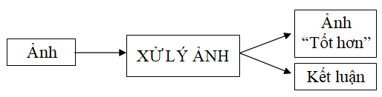

*Hình 1. Quá trình xử lý ảnh*

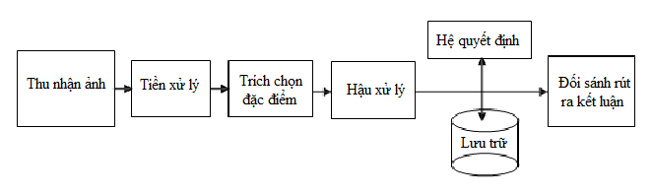

*Hình 2. Các bước cơ bản trong 1 hệ thống xử lý ảnh*

* Khối thu nhận ảnh : Có nhiệm vụ tiếp nhận ảnh đầu vào
* Khối tiền xử lý : có nhiệm vụ xử lý nâng cao chất lượng ảnh như giảm nhiễu, phân vùng,tìm biên...
* Khối trích chọn đặc điểm : có nhiệm vụ trích chọn các đặc trưng quan trọng của các bức ảnh đã được tiền xử lý để sử dụng trong hệ quyết định
* Khối hậu xử lý:có nhiệm vụ xử lý các đặc điểm đã trích chọn,có thể lược bỏ hoặc biến đổi các đặc điểm này để phù hợp với các kỹ thuật cụ thể sử dụng trong hệ quyết định

1. **Các vấn đề cơ bản trong xử lý ảnh**
   * 1. **Một số khái niệm**
        1. *Ảnh và điểm ảnh*

Ảnh số là tập hợp hữu hạn các điểm ảnh với mức xám phù hợp dùng để mô tả ảnh gần với ảnh thật. Số điểm ảnh xác định độ phân giải của ảnh. Ảnh có độ phân giải càng cao thì càng thể hiện rõ nét các đặt điểm của tấm hình, càng làm cho tấm ảnh trở lên chân thực và sắc nét hơn.

Điểm ảnh là một phần tử của ảnh số tại toạ độ (x, y) với độ xám hoặc màu nhất định. Kích thước và khoảng cách giữa các điểm ảnh đó được chọn thích hợp sao cho mắt người cảm nhận được sự liên tục về không gian và mức xám (hoặc màu) của ảnh số gần như ảnh thật. Mỗi phần tử trong ma trận được gọi là một phần tử ảnh.

* + - 1. *Mức xám ảnh*

Mức xám là kết quả của sự biến đổi tương ứng một giá trị độ sáng của một điểm ảnh với một giá trị nguyên dương. Thông thường, nó được xác định trong khoảng [0, 255] tuỳ thuộc vào giá trị mà mỗi điểm ảnh được biểu diễn. Các thang giá trị mức xám thông thường bao gồm: 16, 32, 64, 128, 256 (trong đó mức 256 là mức phổ dụng, do trong kỹ thuật máy tính dùng 1 byte (8 bit) để biểu diễn mức xám, tương đương: 28 = 256 mức, tức là từ 0 đến 255).

Chỉnh số mức xám là nhằm khắc phục tính không đồng đều của hệ thống xử lý ảnh thông thường có 2 hướng tiếp cận:

* Giảm số mức xám: Thực hiện bằng cách nhóm các mức xám gần nhau thành một bó. Trường hợp giảm xuống 2 mức xám thì chính là ảnh đen trắng.
* Tăng số mức xám : Thực hiện nội suy các mức xám trung gian bằng kỹ thuật nội suy. Kỹ thuật này nhằm tăng cường độ mịn cho ảnh.
  + - 1. *Độ phân giải ảnh*

Độ phân giải (Resolution) ảnh là mật độ điểm ảnh được ấn định trên một ảnh được hiển thị.

Theo định nghĩa, khoảng cách giữa các điểm ảnh phải được chọn sao cho mắt người vẫn thấy được sự liên tục của ảnh. Việc lựa chọn khoảng cách thích hợp tạo nên một mật độ phân bổ, đó chính là độ phân giải và được phân bố theo trục x và y trong không gian hai chiều.

Ví dụ: Độ phân giải của ảnh trên màn hình CGA là một lưới điểm theo chiều ngang màn hình: 320 điểm chiều dọc * 200 điểm ảnh (320*200). Rõ ràng, cùng màn hình CGA, ở loại 12 inch ta nhận thấy mịn hơn ở màn hình CGA 17 inch độ phân giải 320*200. Bởi vì, cùng một mật độ nhưng diện tích màn hình rộng hơn thì độ mịn kém hơn.

* + - 1. *Độ đo khoảng cách*

Cho các điểm ảnh q, p, z có tọa độ tương ứng là (x, y), (s, t), (u, v).

D được gọi là hàm khoảng cách hay metrix nếu:

* D (p, q) $≥$ 0; D (p, q) = 0 nếu và chỉ nếu p = q.
* D (p, q) = D (q, p).
* D (p, z) $≤$ D (p, q) + D (q, z).

Khoảng cách Euclide giữa 2 điểm p và q là:

$$D_{e} (p, q)=\sqrt{{\left(x-s\right)}^{2}+ {\left(y-t\right)}^{2}}$$

Các điểm ảnh có khoảng cách De đối với điểm (x, y) nhỏ hơn hoặc bằng r tạo thành 1 hình tròn tâm (x, y).

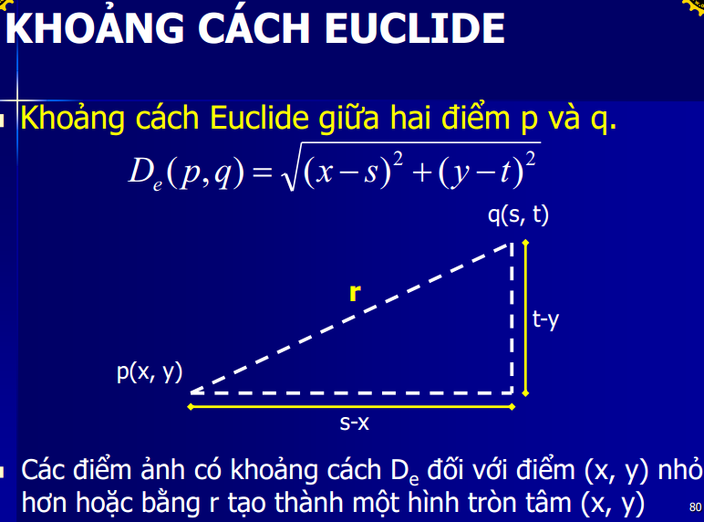

*Hình 3. Minh họa khoảng cách Euclide*

* + 1. **Thu nhận và biểu diễn ảnh**
       1. *Thu nhận:*

Các thiết bị thu nhận ảnh:

* Camera (có thể là camera tín hiệu tương tự - CCIR hay camera tín hiệu số hóa - CCD).
* Sensor (bộ cảm ứng): thu nhận ảnh vệ tinh
* Scanner

Số hóa: nhằm biến đổi tín hiệu tương tự sang tín hiệu số (rời rạc)gồm hai quá trình lấy mẫu và lượng tử hóa.

Các mô hình thường sử dụng là: mô hình toán học, biểu diễn ảnh thông qua các hàm hai biến trực giao, mô hình thống kê – biểu diễn thông qua các đại lượng kỳ vọng, phương sai, moment.

* + - 1. *Biểu diễn ảnh*

Ảnh trên máy tính là kết quả thu nhận theo các phương pháp số hoá được nhúng trong các thiết bị kỹ thuật khác nhau. Quá trình lưu trữ ảnh nhằm 2 mục đích:

* Tiết kiệm bộ nhớ
* Giảm thời gian xử lý

Việc lưu trữ thông tin trong bộ nhớ có ảnh hưởng rất lớn đến việc hiển thị, in ấn và xử lý ảnh được xem như là 1 tập hợp các điểm với cùng kích thước nếu sử dụng càng nhiều điểm ảnh thì bức ảnh càng đẹp, càng mịn và càng thể hiện rõ hơn chi tiết của ảnh người ta gọi đặc điểm này là độ phân giải.

Việc lựa chọn độ phân giải thích hợp tuỳ thuộc vào nhu cầu sử dụng  và đặc trưng của mỗi ảnh cụ thể, trên cơ sở đó các ảnh thường được biểu diễn theo 3 mô hình cơ bản

*Biểu diễn bằng mã chạy (Run-Length Code)*

*Biểu diễn bằng mã xích (Chaine -Code)*

*Biểu diễn bằng mã tứ phân (Quad-Tree Code)*

* + 1. **Nâng cấp và biến đổi**

Nâng cấp ảnh (Image Enhancement):Làm nổi bật các đặc trưng đã chọn.

Các kỹ thuật được chọn: lọc độ tương phản, khử nhiễu, nổi màu, nổi biên, giãn độ tương phản.

Khôi phục ảnh (Image Restoration):Loại bỏ hay tối thiểu hóa các ảnh hưởng của môi trường bên ngoài hay hệ thống thu nhận ảnh gây ra.Kết quả thu được là ảnh gần giống với ảnh gốc.

Biến đổi ảnh (Image Transform): Sử dụng một lớp các ma trận đơn vị

Các kỹ thuật thường sử dụng để biến đổi ảnh: Biến đổi Fourier, Sin, Cosin, Karhumen Loeve, ...

Các kĩ thuật nâng cấp và biến đổi:

* Khử nhiễu: Có hai loại nhiễu cơ bản trong quá trình thu nhận ảnh:

Nhiễu hệ thống : là nhiễu có quy luật có thể khử bằng các phép biến đổi

Nhiễu ngẫu nhiên : vết bẩn không rõ nguyên nhân, có thể khắc phục bằng các phép lọc

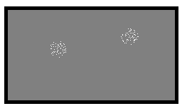

*Hình 4. Ảnh bị nhiễu*

* Nắn chỉnh hình học

Ảnh thu nhận thường bị biến dạng do các thiết bị quang học và điện tử.

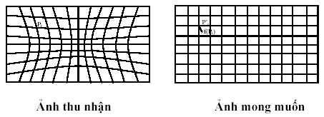

*Hình 5. Ví dụ nắn chỉnh ảnh*

Để khắc phục người ta sử dụng các phép chiếu, các phép chiếu thường được xây dựng trên tập các điểm điều khiển

Giả sử (Pi, Pi’) i thuộc đoạn [1,n] là tập các cặp điểm điều khiển.

Vấn đề đặt ra là phải tìm được hàm f: Pi->f (Pi) sao cho:

$$\sum_{i=1}^{n}{{\left\|f{ (P}_{i})-P_{i}^{'}\right\|}^{2}}→mⅈn$$

Giả sử ảnh bị biến đổi chỉ bao gồm: Tịnh tiến, quay, tỷ lệ, biến dạng bậc nhất tuyến tính. Khi đó hàm f có dạng: $f\left(x,y\right)={ (a}_{1}x+b_{1}y+ c_{1}, a_{2}x+b_{2}y+ c_{2})$

Ta có:

$$∅= \sum_{i=1}^{n}{{ (f{ (P}_{i})-P_{i}^{'})}^{2}= }\sum_{i=1}^{n}{[{{ (a}_{1}x_{i}+b_{1}y_{i}+ c_{1}- x_{i})}^{2}+{{ (a}_{2}x_{i}+b_{2}y_{i}+ c_{2}- x_{i})}^{2}] }$$

Để cho $∅→min$ thì:

$$\left\{\begin{aligned}\frac{∂_{∅}}{∂a_{1}}=0 \\ \frac{∂_{∅}}{∂b_{1}}=0 \\ \frac{∂_{∅}}{∂c_{1}}=0\end{aligned}\right. ⇔ \left\{\begin{aligned}\sum_{i=1}^{n}{a_{1}x_{i}^{2}+\sum_{i=1}^{n}{b_{1}x_{i}y_{i}+}\sum_{i=1}^{n}{c_{1}x_{1}}=\sum_{i=1}^{n}{x_{1}x_{i}^{'}}} \\ \sum_{i=1}^{n}{a_{1}x_{i}y_{i}+}\sum_{i=1}^{n}{b_{1}y_{i}^{2}+\sum_{i=1}^{n}{c_{1}x_{1}}=\sum_{i=1}^{n}{y_{1}x_{i}^{'}}} \\ \sum_{i=1}^{n}{a_{1}x_{i}+}\sum_{i=1}^{n}{b_{1}y_{1}+nc_{1}=\sum_{i=1}^{n}{x_{i}^{'}}}\end{aligned}\right.$$

Giải hệ phương trình tuyến tính tìm được: a1, b1, c1

Tương tự ta tìm được a2, b2, c2 => f

* Chỉnh mức xám:
* Giảm số mức xám: Thực hiện bằng cách nhóm các mức xám gần nhau thành một bó. Kỹ thuật này nhằm tăng cường độ nét cho ảnh.

Ứng dụng: - ảnh xuống cấp->tạo ra nhiều mức xám trung gian->để làm nét ảnh->giảm số mức xám trung gian->thực hiện bó cụm

Trường hợp chỉ có 2 mức xám thì chính là chuyển về ảnh đen trắng.

Ứng dụng: in ảnh màu ra máy in đen trắng.

* Tăng số mức xám: Thực hiện nội suy ra các mức xám trung gian bằng kỹ thuật nội suy. Kỹ thuật này nhằm tăng cường độ mịn cho ảnh.
  + 1. **Phân tích ảnh**

Xác định độ đo định lượng của ảnh để đưa ra mô tả đầy đủ về ảnh. Các kỹ thuật thường sử dụng: kỹ thuật lọc, kỹ thuật tách, kỹ thuật hợp dựa trên các tiêu chuẩn đánh giá về màu sắc, cường độ, kết cấu, ... Và các kỹ thuật phân lớp dựa trên cấu trúc khác.

Các đặc điểm của đối tượng được trích chọn tuỳ theo mục đích nhận dạng trong quá trình xử lý ảnh.

Có thể nêu ra một số đặc điểm của ảnh sau đây:

* Đặc điểm không gian: Phân bố mức xám, phân bố xác suất, biên độ, điểm uốn v.v..
* Đặc điểm biến đổi: Các đặc điểm loại này được trích chọn bằng việc thực hiện lọc vùng (zonal filtering).
* Đặc điểm biên và đường biên: Đặc trưng cho đường biên của đối tượng: hữu ích trong việc trích trọn các thuộc tính bất biến được dùng khi nhận dạng đối tượng.
  + 1. **Nén ảnh**

Tìm cách loại bỏ thông tin dư thừa trong ảnh gốc để làm giảm dung lượng lưu trữ, thuận lợi cho việc truyền dữ liệu.

Nén ảnh có 2 loại là nén có bảo toànvà nén không bảo toàn thông tin.

Nén không bảo toàn thì thường có khả năng nén cao hơn nhưng khả năng phục hồi thì kém hơn.

Có 4 kỹ thuật cơ bản trong nén ảnh:

* Nén ảnh thống kê: dựa vào việc thống kê tần xuất xuất hiện của giá trị các điểm ảnh
* Nén ảnh không gian: dựa vào vị trí không gian của các điểm ảnh để tiến hành mã hóa. Kỹ thuật lợi dụng sự giống nhau của các điểm ảnh trong các vùng gần nhau.
* Nén ảnh sử dụng phép biến đổi: Đây là kỹ thuật tiếp cận theo hướng nén không bảo toàn và do vậy, kỹ thuật thướng nén hiệu quả hơn.
* Nén ảnh Fractal: Sử dụng tính chất Fractal (tự đồng dạng) của các đối tượng ảnh để thể hiện sự lặp lại của các chi tiết. Kỹ thuật nén sẽ tính toán để chỉ cần lưutrữ phần gốc ảnh và quy luật sinh ra ảnh.

1. **Các yếu tố cơ bản của hệ thống tra cứu ảnh dựa trên nội dung**

Xử lí ảnh là đối tượng nghiên cứu của lĩnh vực thị giác máy, là quá trình biến đổi từ một ảnh ban đầu sang một ảnh mới với các đặc tính và tuân theo ý muốn của người sử dụng. Xử lí ảnh có thể gồm quá trình phân tích, phân lớp các đối tượng, làm tăng chất lượng, phân đoạn và tách cạnh, gán nhãn cho vùng hay quá trình biên dịch các thông tin hình ảnh của ảnh.

Cũng như xử lí dữ liệu bằng đồ họa, xử lí ảnh số là một lĩnh vực của tin học ứng dụng. Xử lí dữ liệu bằng đồ họa đề cập đến những ảnh nhân tạo, các ảnh này được xem xét như là một cấu trúc dữ liệu và được tạo bởi các chương trình. Xử lí ảnh số bao gồm các phương pháp và kĩ thuật biến đổi, để truyền tải hoặc mã hóa ảnh tự nhiên. Mục đích của xử lí ảnh gồm:

* Biến đổi ảnh làm tăng chất lượng ảnh.
* Tự động nhận dạng ảnh, đoán nhận ảnh, đánh giá các nội dung của ảnh.

Một hệ thống xử lý ảnh có thể thực hiện qua nhiều công đoạn: nhập ảnh truy vấn, dữ liệu ảnh cho cơ sở dữ liệu, chuẩn hóa ảnh, trích chọn đặc trưng của ảnh truy vấn và ảnh trong cơ sở dữ liệu, tính toán độ tương tự và cách hiển thị kết quả lên màn hình.

Trong đó có các phần quan trọng nhất trong tra cứu ảnh dựa trên nội dung: Trích chọn đặc trưng, đánh chỉ số, đo độ tương tự giữa các ảnh.

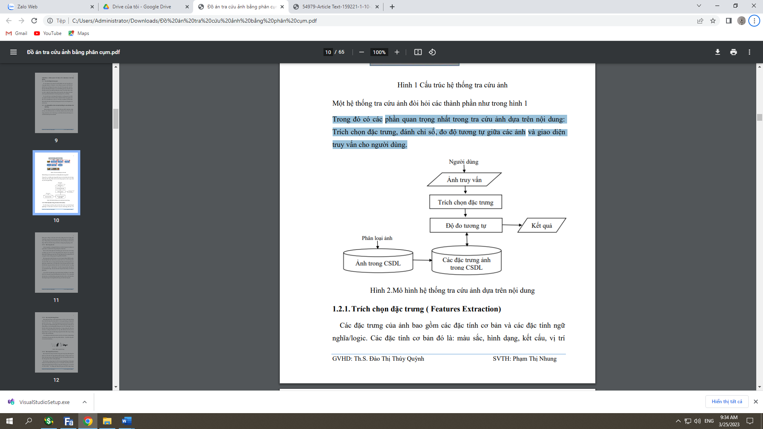

*Hình 6. Thành phần cơ bản trong xử lý ảnh*

### **1.3.1. Trích chọn đặc trưng (Features Extraction)**

Các đặc trưng của ảnh bao gồm các đặc tính cơ bản và các đặc tính ngữ nghĩa/logic. Các đặc tính cơ bản đó là: màu sắc, hình dạng, kết cấu, vị trí không gian. Chúng có thể được trích xuất tự động hoặc bán tự động. Đặc trưng logic cung cấp mô tả trừu tượng của dữ liệu hình ảnh ở các cấp độ khác nhau. Thông thường các đặc tính logic được chiết xuất bằng tay hoặc bán tự động. Một hoặc nhiều đặc trưng có thể được sử dụng trong ứng dụng cụ thể.

#### 1.3.1.1. Đặc trưng màu sắc

Là đặc trưng được sử dụng phổ biến hơn cả do đặc trưng này cho phép con người nhận ra sự khác biệt rõ ràng nhất giữa các hình ảnh. Màu sắc được định nghĩa trên một không gian màu lựa chọn. Sự đa dạng của không gian màu là có sẵn, chứng thường được dùng cho các ứng dụng khách nhau. Không gian màu được thể hiện gần gũi hơn với nhận thức của con người và được sử dụng rộng rãi trong RGB, LAB, HSV,…

Trên phương diện toán học, ảnh số được xem như là một ma trận nguyên dương gồm m hàng và n cột, mỗi phần tử của ma trận đại diện cho một điểm ảnh. Dựa theo màu sắc ta có thể chia ảnh số thành ba loại cơ bản đó là ảnh nhị phân, ảnh đa cấp xám và ảnh màu (true color).

* Ảnh nhị phân

Ảnh nhị phân là ảnh chỉ có hai màu, một màu đại diện cho màu nền và màu còn lại đại diện cho đối tượng của ảnh. Nếu hai màu là đen và trắng thì gọi là ảnh đen trắng. Như vậy, ảnh nhị phân được xem như ma trận nhị phân.

* Ảnh đa mức xám

Ảnh đa cấp xám là ảnh có thể nhận tối đa 256 mức sáng khác nhau trong khoảng màu đen - màu trắng. Như vậy, ảnh đa mức xám xem như là ma trận không âm có giá trị tối đa là 255. Mỗi điểm ảnh trong ảnh đa cấp xám biểu diễn cường độ sáng của ảnh tại điểm đó.

* Ảnh màu

Ảnh màu là ảnh trong đó mỗi điểm ảnh được biểu diễn bởi một số byte (thường là 3 byte) đại diện cho ba thành phần màu và như vậy có thể xem ảnh màu như ba ma trận nguyên ứng với ba thành phần màu của các điểm ảnh. Hệ màu RGB sẽ bao gồm ba ma trận màu tương ứng với các giá trị Red, Green và Blue. Đây là hệ màu được sử dụng phổ biến nhất.

Ngoài ra, ảnh cũng cũng có thể được phân thành hai loại: Ảnh có tần số cao và ảnh có tần số thấp. Hình 7 mô tả một ảnh màu cơ bản.

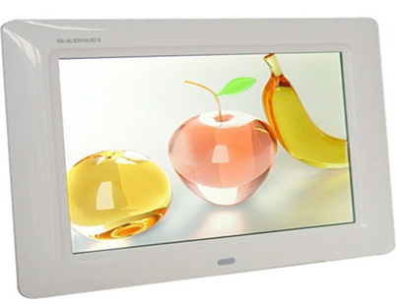

*Hình 7. Ảnh màu*

#### 1.3.1.2. Đặc trưng hình dạng (Shape)

Định nghĩa hình dạng của đối tượng thường là rất khó. Hình dạng thường được biểu diễn bằng lời nói hoặc hình vẽ và mọi người thường sử dụng thuật ngữ như là tròn, méo,… Xứ lý hình dạng dựa trên máy tính đòi hỏi rất phức tạp, trong khi rất nhiều phương pháp mô tả hình dạng thực tế đang tồn tại nhưng không có một phương pháp chung nào cho mô tả hình dạng. Có hai kiểu đặc điểm hình dạng chính thường được sử dụng: những đặc điểm dựa trên biên và những đặc điểm dựa trên vùng. Đặc điểm dựa trên biên chỉ sử dụng đường bao ngoài của hình dạng trong khi đó đặc điểm vùng sử dụng toàn bộ vùng của hình dạng.

Ví dụ những đặc điểm biên bao gồm: mã xích, mô tả fourier, những đường viền hình học đơn giản như uốn cong, chiều dài biên,… đặc điểm vùng như: số chu trình, độ lệch tâm,…

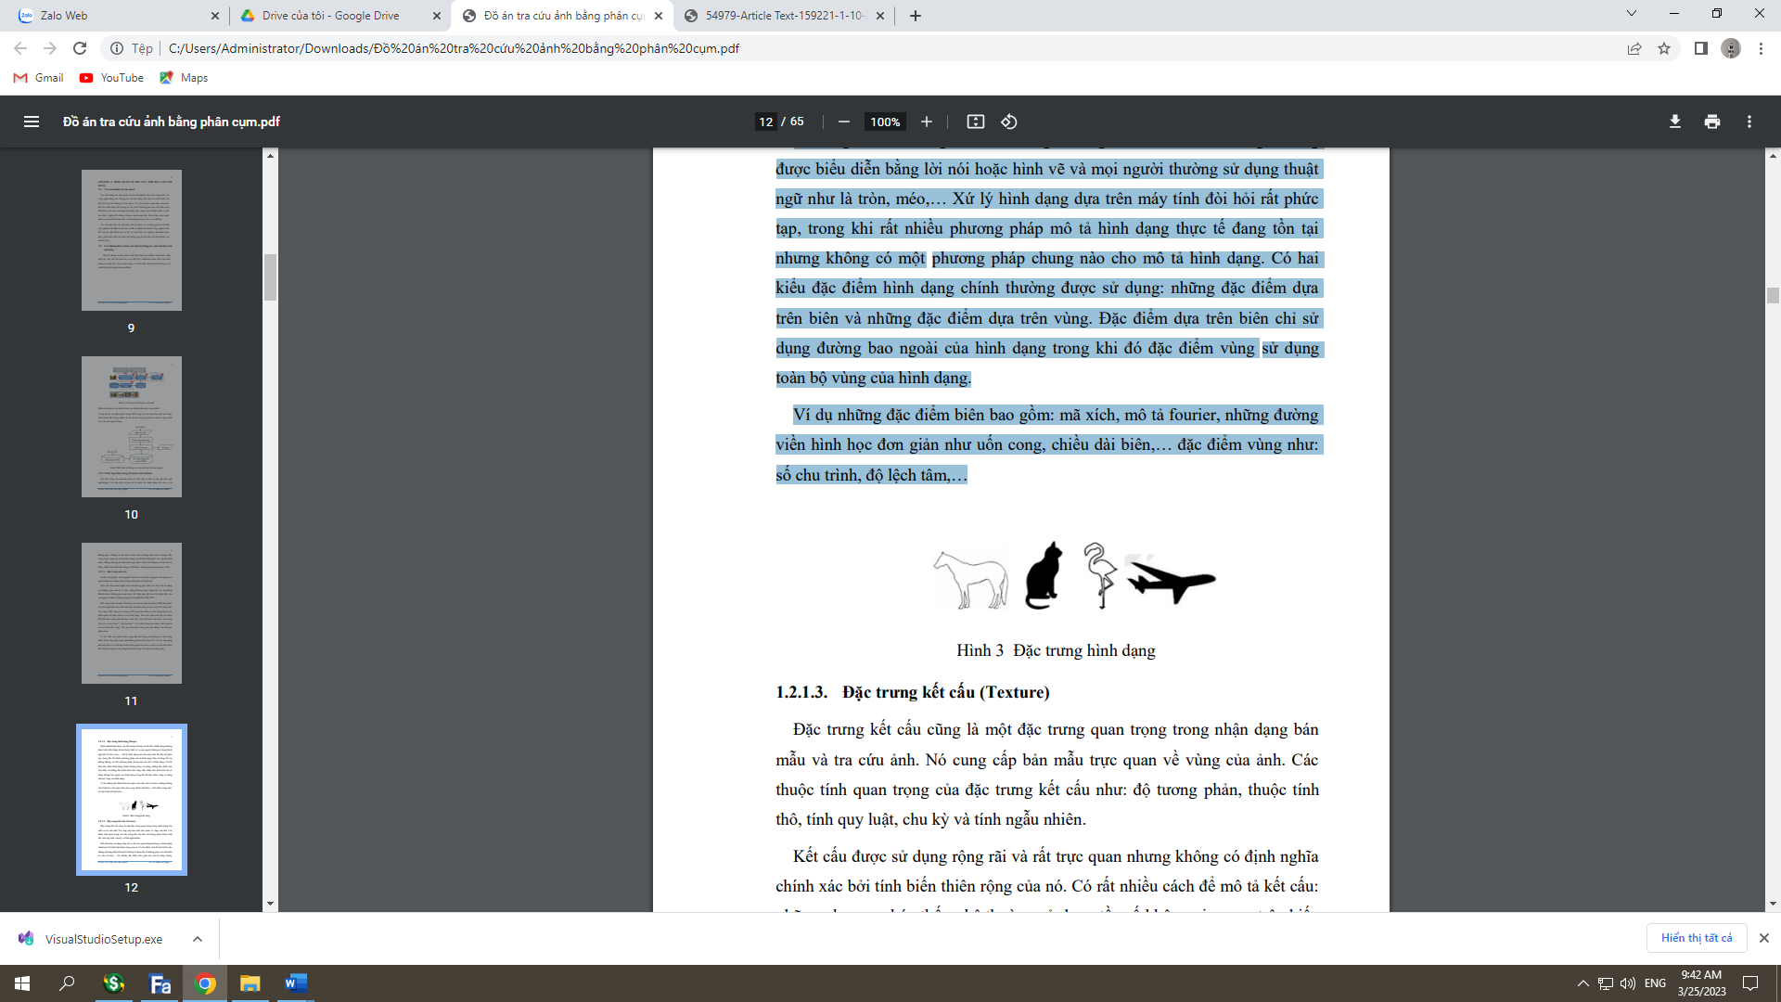

*Hình 8. ví dụ về đặc trưng hình dạng*

#### 1.3.1.3. Đặc trưng kết cấu (Texture)

Đặc trưng kết cấu cũng là một đặc trưng quan trọng trong nhận dạng bán mẫu và tra cứu ảnh. Nó cung cấp bản mẫu trực quan về vùng của ảnh. Các thuộc tính quan trọng của đặc trưng kết cấu như: độ tương phản, thuộc tính thô, tính quy luật, chu kỳ và tính ngẫu nhiên.

Kết cấu được sử dụng rộng rãi và rất trực quan nhưng không có định nghĩa chính xác bởi tính biến thiên rộng của nó. Có rất nhiều cách để mô tả kết cấu: những phương pháp thống kê thường sử dụng tần số không gian, ma trận biến cố, tần số biên,… Từ những đặc điểm đơn giản này như là năng lượng, entropy, độ tương phản, độ thô, tính đồng nhát, tính tương quan, đẳng hướng, độ ráp, đã được nhận ra. Những phương pháp mô tả kết cấu này tính toán các thuộc tính kết cấu khác nhau và hoàn toàn phù hợp nếu cỡ của két cấu gốc có thể được so sánh với cỡ của điểm ảnh…

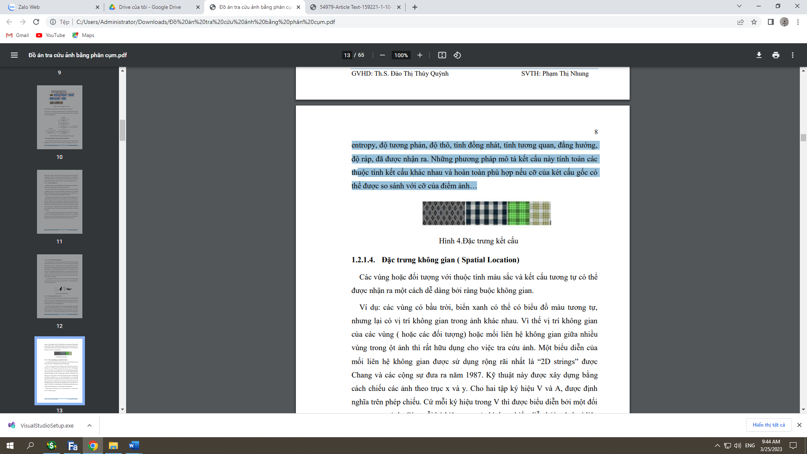

*Hình 9. ví dụ về đặc trưng kết cấu*

#### 1.3.1.4. Đặc trưng không gian (Spatial location)

Các vùng hoặc đối tượng với thuộc tính màu sắc và kết cấu tương tự có thể được nhận ra một cách dễ dàng bởi ràng buộc không gian.

Ví dụ: các vùng có bầu trời, biển xanh có thể có biểu đồ màu tương tự, nhưng lại có vị trí không gian trong ảnh khác nhau. Vì thế vị trí không gian của các vùng ( hoặc các đối tượng) hoặc mối liên hệ không gian giữa nhiều vùng trong ột ảnh thì rất hữu dụng cho việc tra cứu ảnh. Một biểu diễn của mối liên hệ không gian được sử dụng rộng rãi nhất là “2D strings” được Chang và các cộng sự đưa ra năm 1987. Kỹ thuật này được xây dựng bằng cách chiếu các ảnh theo trục x và y. Cho hai tập ký hiệu V và A, được định nghĩa trên phép chiếu. Cứ mỗi ký hiệu trong V thì được biểu diễn bởi một đối tượng trong ảnh. Còn mỗi ký hiệu trong A thì được biểu diễn bởi một loại liên hệ không gian giữa các đối tượng. Nếu chúng khác nhau, thì kỹ thuật “2S Gstrings” sẽ cắt tất cả các đối tượng dọc theo đường bao hộp nhỏ nhất và mở rộng mối liên hệ không gian vào trong hai tập toán tử không gian.

Ngoài kỹ thuật “2D string” còn có các kỹ thuật khác như: “spatial quadtree” và “symbolic image”. Mối quan hệ không gian dùng để phân biệt các đối tượng khác nhau trong một ảnh

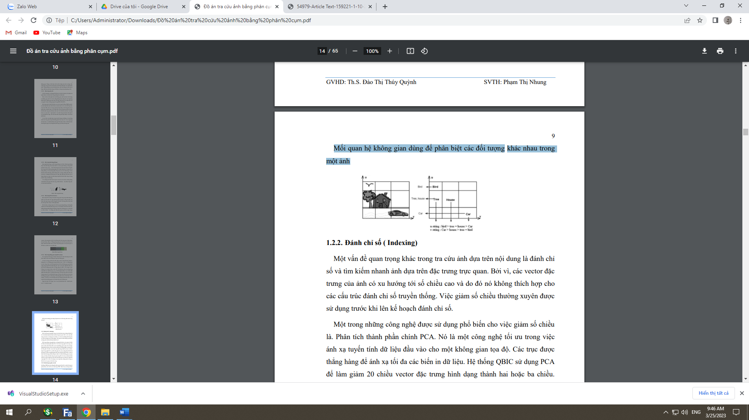

*Hình 10. ví dụ về đặc trưng không gian ảnh*

### **1.3.2. Đánh chỉ số (Indexing)**

Một vấn đề quan trọng khác trong xử lý ảnh dựa trên nội dung là đánh chỉ số và tìm kiếm nhanh ảnh dựa trên đặc trưng trực quan. Bởi vì, các vector đặc trưng của ảnh có xu hướng tới số chiều cao và do đó nó không thích hợp cho các cấu trúc đánh chỉ số truyền thống. Việc giảm số chiều thường xuyên được sử dụng trước khi lên kế hoạch đánh chỉ số.

Một trong những công nghệ được sử dụng phổ biến cho việc giảm số chiều là. Phân tích thành phần chính PCA. Nó là một công nghệ tối ưu trong việc ánh xạ tuyến tính dữ liệu đầu vào cho một không gian tọa độ. Các trục được thẳng hàng để ánh xạ tối đa các biến in dữ liệu. Hệ thống QBIC sử dụng PCA để làm giảm 20 chiều vector đặc trưng hình dạng thành hai hoặc ba chiều. Ngoài công nghệ PCA ra, nhiều nhà ngiên cứu còn sử dụng biến đổi KL để làm giảm số chiều trong không gian đặc trưng. Mặc dù biến đổi KL có một số thuộc tính hữu dụng như khả năng xác định vị trí hầu hết không gian con quan trọng, các thuộc tính đặc trưng mà quan trọng đối với việc xác định mô hình tương tự có thể bị phá hủy trong suốt quá trình giảm các chiều mù. Ngoài hai công nghệ PCA và KL, thì mạng nơ-ron cũng được chứng minh là công cụ hữu ích cho việc giảm số chiều đặc trưng.

### **1.3.3. Độ đo tương tự**

Sự tương tự hay sự khác nhau giữa các ảnh không chỉ xác định theo một cách. Số lượng của ảnh tương tự sẽ thay đổi khi yêu cầu truy vấn thay đổi. Chẳng hạn trong trường hợp hai hình ảnh, một là biển xanh mặt trời mọc và núi xanh mặt trời mọc.

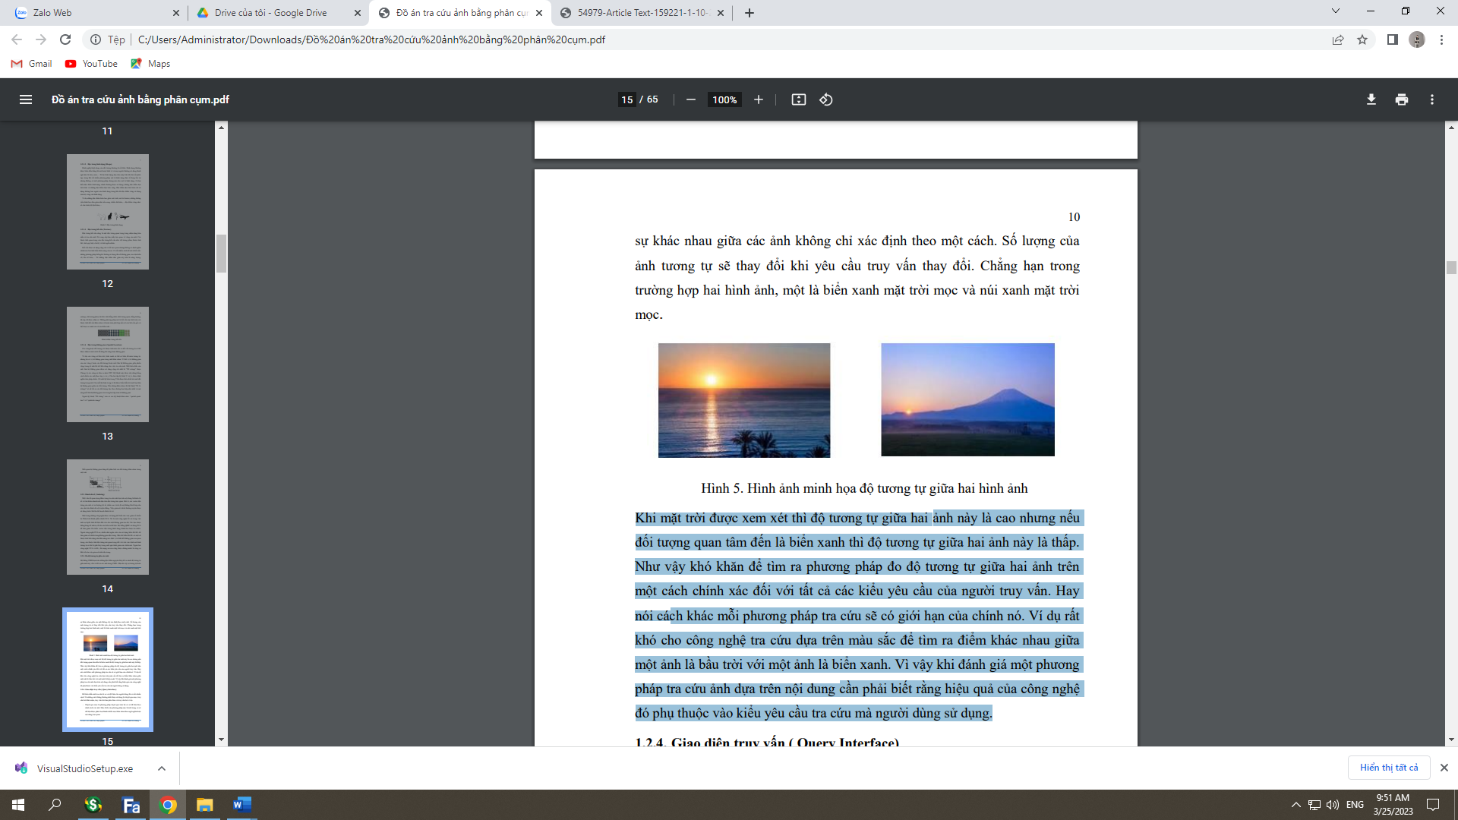

*Hình 11. Ví dụ về độ đo tương tự*

Khi mặt trời được xem xét thì độ tương tự giữa hai ảnh này là cao nhưng nếu đối tượng quan tâm đến là biển xanh thì độ tương tự giữa hai ảnh này là thấp. Như vậy khó khăn để tìm ra phương pháp đo độ tương tự giữa hai ảnh trên một cách chính xác đối với tất cả các kiểu yêu cầu của người truy vấn. Hay nói cách khác mỗi phương pháp tra cứu sẽ có giới hạn của chính nó. Ví dụ rất khó cho công nghệ tra cứu dựa trên màu sắc để tìm ra điểm khác nhau giữa một ảnh là bầu trời với một ảnh là biển xanh. Vì vậy khi đánh giá một phương pháp tra cứu ảnh dựa trên nội dung cần phải biết rằng hiệu quả của công nghệ đó phụ thuộc vào kiểu yêu cầu tra cứu mà người dùng sử dụng.

1. **Qua trình xử lý và phân loại ảnh**

Để dễ tưởng tượng, xét các bước cần thiết trong xử lý ảnh. Đầu tiên, ảnh tự nhiên từ thế giới ngoài được thu nhận qua các thiết bị thu (như Camera, máy chụp ảnh). Trước đây, ảnh thu qua Camera là các ảnh tương tự (loại Camera ống kiểu CCIR). Gần đây, với sự phát triển của công nghệ, ảnh màu hoặc đen trắng được lấy ra từ Camera, sau đó nó được chuyển trực tiếp thành ảnh số tạo thuận lợi cho xử lý tiếp theo. (Máy ảnh số hiện nay là một thí dụ gần gũi). Mặt khác, ảnh cũng có thể tiếp nhận từ vệ tinh; có thể quét từ ảnh chụp bằng máy quét ảnh.

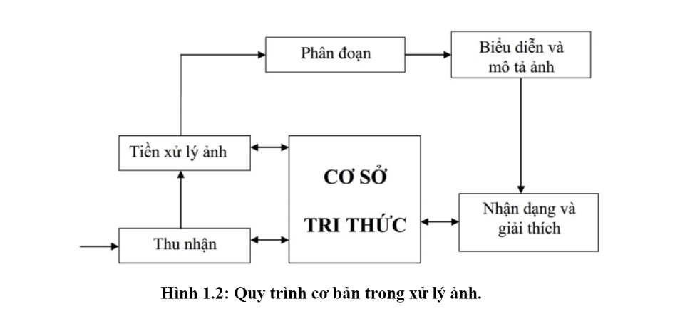

*Hình 12. Hệ thống xử lý ảnh cơ bản*

### **1.4.1. Xử lý đặc trưng hình ảnh**

Đặc trưng màu sắc được sử dụng dựa trên giá trị Histogram của 6 màu cơ bản gồm: đỏ (red), xanh lục (green), xanh dương (blue), vàng (yellow), cam (orange), tím (purple); Đặc trưng đối tượng và đặc trưng vị trí được trích xuất dựa trên độ tương phản bao gồm màu nền và màu đối tượng, đồng thời tính tỷ lệ về diện tích và chu vi của đối tượng. Trong Hình 13, các đặc trưng được trích xuất dựa trên màu sắc và vị trí tương đối của đối tượng đặc trưng.

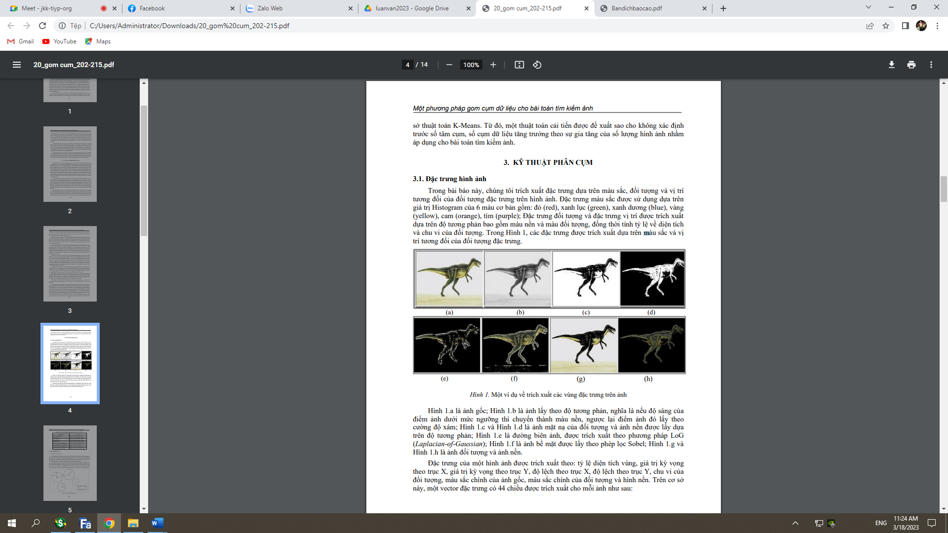

*Hình 13. Xử lý đặc trưng hình ảnh*

Hình 13.a là ảnh gốc; Hình 13.b là ảnh lấy theo độ tương phản, nghĩa là nếu độ sáng của điểm ảnh dưới mức ngưỡng thì chuyển thành màu nền, ngược lại điểm ảnh đó lấy theo cường độ xám; Hình 13.c và Hình 13.d là ảnh mặt nạ của đối tượng và ảnh nền được lấy dựa trên độ tương phản; Hình 13.e là đường biên ảnh, được trích xuất theo phương pháp LoG; Hình 13.f là ảnh bề mặt được lấy theo phép lọc Sobel; Hình 13.g và Hình 13.h là ảnh đối tượng và ảnh nền.

* *Mặt nạ cho toán tử Laplacian của Gaussian (LOG) Phát hiện cạnh khôn ngoan bao gồm hai giai đoạn tăng cường và theo dõi cạnh. Bộ lọc Gaussian được áp dụng để làm mịn hình ảnh, kích thước hạt nhân lớn hơn sẽ làm giảm độ nhạy với nhiễu. Toán tử phát hiện cạnh Sobel được áp dụng để xác định độ lớn và hướng của các cạnh. Sau khi hướng cạnh được xác định, triệt tiêu không cực đại được áp dụng để theo dõi đường đi của cạnh và bỏ qua những pixel không phải là một phần của cạnh. Cuối cùng, ngưỡng độ trễ được áp dụng để loại bỏ vệt sọc. Hai giá trị ngưỡng (t1 và t2) với t1 > t2 được xác định và áp dụng cho độ dốc của ảnh. Các pixel có giá trị ngưỡng lớn hơn t1 được coi là pixel biên và các pixel được kết nối với các pixel biên lớn hơn t2 được coi là pixel biên.*

Đặc trưng của một hình ảnh được trích xuất theo: tỷ lệ diện tích vùng, giá trị kỳ vọng theo trục X, giá trị kỳ vọng theo trục Y, độ lệch theo trục X, độ lệch theo trục Y, chu vi của đối tượng, màu sắc chính của ảnh gốc, màu sắc chính của đối tượng và hình nền. Trên cơ sở này, một vector đặc trưng có 44 chiều được trích xuất cho mỗi ảnh như sau:

|  |  |
| --- | --- |
| Tên đặc trưng | Giá trị |
| Diện tích hình đối tượng | 0,483; 0,483; 0,422; 0,040; 0,043 |
| Diện tích hình nền | 0,516; 0,512; 0,568; 0,041; 0,050 |
| Chu vi đối tượng | 0,057; 0,519; 0,366; 0,041; 0,039 |
| Bề mặt đối tượng | 0,565; 0,498; 0,516; 0,0406; 0,047 |
| Màu sắc của ảnh bề mặt đối tượng | 0,001; 0,355; 0,067; 0,260; 0; 0,314 |
| Đặc trưng màu sắc của ảnh đối tượng | 0; 0; 0,337; 0,509; 0; 0,152 |
| Đặc trưng màu sắc của hình nền | 0,001; 0,579; 0; 0,015; 0; 0,403 |
| Đặc trưng màu sắc của ảnh gốc | 0,001; 0,299; 0,163; 0,254; 0; 0,282 |

*Bảng 1. Đặc trưng cơ bản của 1 hình ảnh*

### **1.4.2. Phân loại ảnh**

#### 1.4.2.1. Nhận dạng ảnh

Có 2 kỹ thuật nhận dạng chính trong thuật toán nhận dạng là nhận dạng đối tượng và nhận dạng ký tự:

Nhận dạng đối tượng là một kỹ thuật trong thị giác máy tính để xác định đối tượng xuất hiện trong hình ảnh hoặc video. Mục đích là dạy cho máy tính làm những nội dung của hình ảnh , giống như cách ta nhận biết đồ vật , cảnh và các chi tiết khi xem một bức ảnh hay 1 đoạn video.

Nhận dạng đối tượng được áp dụng nhiều trong các ngành khoa học tiên tiến như y khoa, sinh hóa hay khoa học hình sự,..Trong y khoa , thuật toán nhận dạng đối tượng giúp ích cho việc xác định các đối tượng lạ (vật thể lạ, khối u bướu,…) trong hình ảnh chụp từ bên trong cơ thể. Việc xác định các đối tượng của hai bức ảnh tương đương, dựa vào đó mà các chuyên viên y khoa sẽ biết được những vấn đề về sức khỏe của bệnh nhân. Trong kỹ thuật sinh hóa , thuật toán nhận diện đối tượng giúp cho viác phát triển các biến thể mới hình thành…Trong khoa học hình sự, việc nhận dạng đối tượng là nguồn hỗ trợ chính trong phân tích và nhận dạng các đối tượng hình sự.

Ví dụ: nhận diện xem trong hình ảnh có chó hay không ?

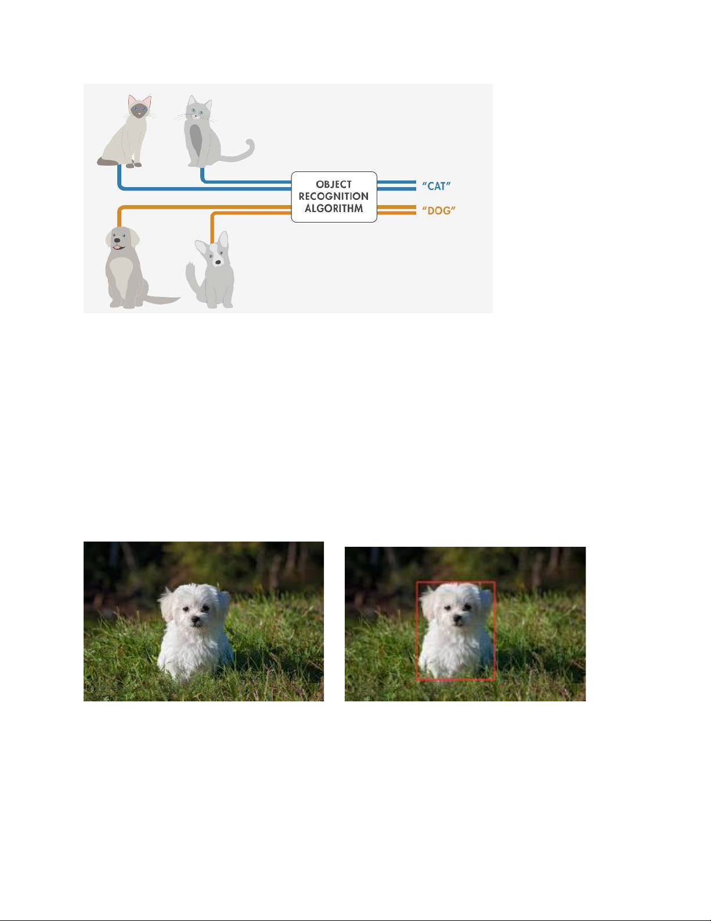

*Hình 14. Ví dụ về con chó*

Nhận dạng ký tự là phương pháp rút trích các chuỗi ký tự (có thể là một ký tự) trong một chuỗi các kí tự đưa vào với mục đích nhận dạng (dự đoán) nội dung của văn bản. Nhận dạng ký tự được áp dụng trong các thuật toán như lọc email, phân loại văn bản hay tóm lược nội dung các văn bản đầu vào.

Ví dụ: nhận diện sổ viết tay:

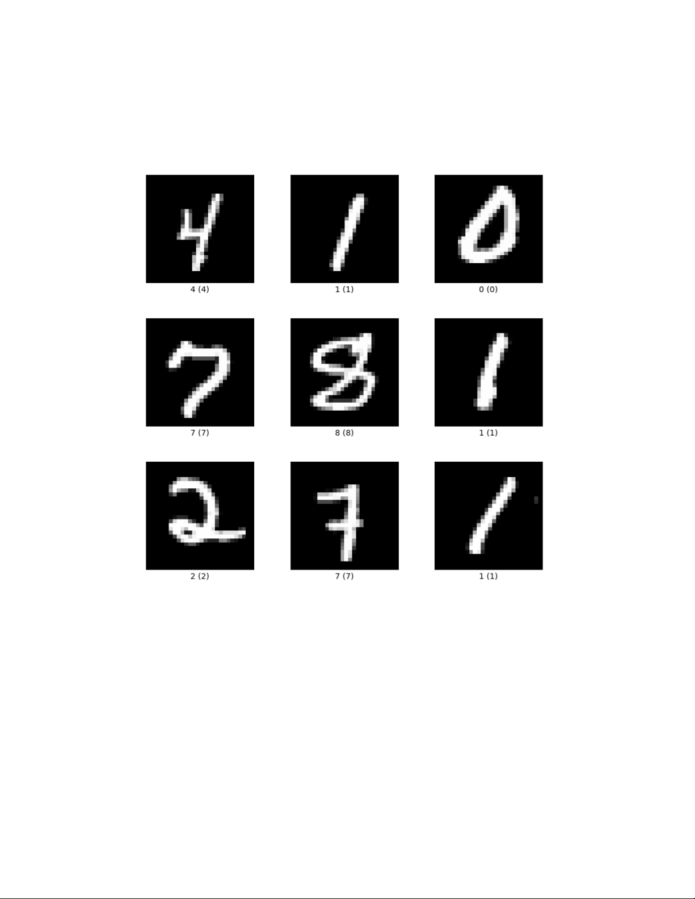

*Hình 15. Ví dụ về sổ viết tay*

Việc nhận dạng ký tự còn được phát hiện và áp dụng trong nhận dạng chữ viết. Các thông tin nhận dạng trong văn bản chữ viết bao gồm điểm đặt bút, nét các kí tự, độ dài rộng các kí tự, các nét lên, xuống của từng ký tự.

#### 1.4.2.2. Phân đoạn ảnh

* Phân đoạn một kỹ thuật được sử dụng phổ biến trong xử lý và phân tích ảnh kỹ thuật số để phân vùng ảnh thành nhiều vùng hoặc nhiều phần, thường dựa trên các pixel trong ảnh.
* Phân đoạn ảnh là từ một ảnh đầu vào , thông qua các thuật toán phân cụm mà tách thành các vùng khác nhau và các đối tượng được tách ra gọi là ảnh con.
* Phân đoạn ảnh là một thao tác trong toàn bộ quá trình xử lý ảnh. Quá trình này thực hiện việc phân vùng ảnh thành các vùng rời rạc và đồng nhất với nhau. Các vùng ảnh đồng nhất này thông thường sẽ tương ứng với toàn bộ hay từng phần của các đối tượng thực sự bên trong ảnh. Mục tiêu của phân đoạn ảnh là để xác định vị trí các đối tượng trong hình ảnh.
* Ứng dụng đặc điểm của thuật toán phân cụm để chia ảnh thành các vùng không trùng lặp. Mỗi vùng gồm một nhóm pixel liên thông và đồng nhất theo một tiêu chí nào đó. Tiêu chí này phụ thuộc vào mục tiêu của quá trình phân đoạn. Ví dụ về màu sắc, độ sâu của các layer,…Sau khi phân đoạn mỗi pixel chỉ thuộc về một vùng duy nhất . Để đánh giá chất lượng của quá trình phân đoạn là rất khó. Vì vậy trước khi phân đoạn ảnh cần xác định rõ mục tiêu cÿa quá trình phân đoạn. Tổng quát , ta có thể phân đoạn ảnh thành các nhóm:
* Kỹ thuật dựa trên không gian đặc trưng : Nếu chúng ta giả định màu sắc bề mặt của các đối tượng trong ảnh là một thuộc tính bất biến và các màu sắc ấy được ánh xạ vào một không gian màu nào đó, vậy thì ta sẽ có một cái nhìn đối với mỗi đối tượng trong ảnh với các đặc điểm trong không gian màu đỏ. Hoặc ta có thể xây dựng biểu đồ dựa trên các đặc trưng màu sắc của ảnh. Do vậy , việc phân vùng các đối tượng trong ảnh tương ứng với việc xác định các cụm , các vùng ứng với các cách biểu diễn.
* Các kỹ thuật dựa trên không gian ảnh: Phương pháp trong hoạt động dựa trên các không gian đặc trưng của ảnh (thường là màu sắc). Do đó , các vùng ảnh kết quả là đồng nhất tương ứng với các đặc trưng đã chọn cho từng không gian. Tuy nhiên không đảm bảo tính cô đọng, còn khi xây dựng biểu đồ thì đều bỏ qua các thông tin về vị trí của các pixel trong ảnh.

Ví dụ: Ta thấy thấy bức ảnh bên trái nó bao gồm bầu trời, cây, cỏ và con mèo.

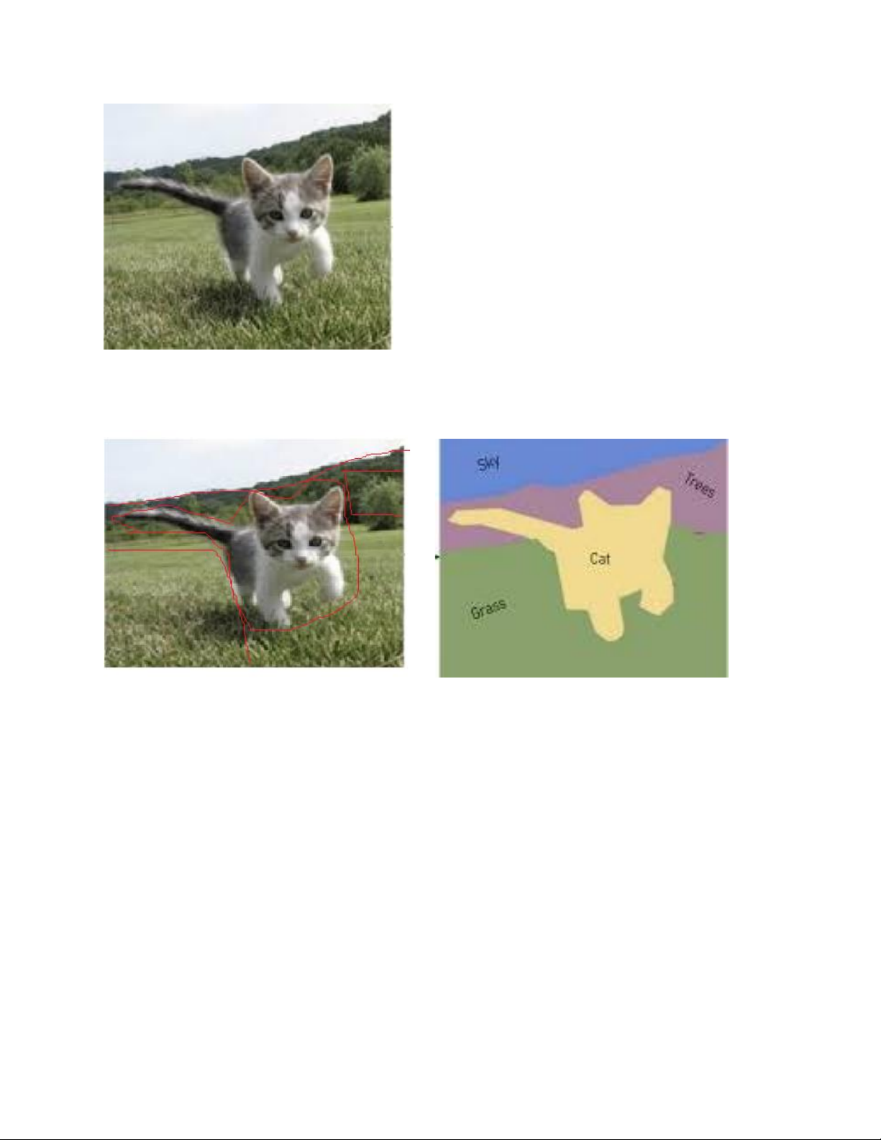

*Hình 16. Ảnh mèo gốc*

Ta sẽ phân đoạn ảnh ra thành các vùng dựa trên các đặc tính māc xám, màu sắc của hình ảnh gốc.



*Hình 17. Ví dụ về phân vùng ảnh con mèo thành các vùng dựa trên đặc tính*

1. **Phương pháp tra cứu ảnh**

### **1.5.1. Tra cứu ảnh dựa trên màu sắc**

Tìm kiếm ảnh theo màu sắc là phương pháp phổ biến và được sử dụng nhiều nhất trong các hệ thống tìm kiếm ảnh theo nội dung. Đây là phương pháp đơn giản, tốc độ tìm kiếm tương đối nhanh tuy nhiên kết quả tìm kiếm có độ chính xác không cao.

Nếu chúng ta coi thông tin màu của ảnh là tín hiệu một, hai hoặc ba chiều đơn giản thì việc phân tích các tín hiệu sử dụng ước lượng mật độ xác xuất là một cách dễ nhất để mô tả thông tin màu của ảnh.

Có 3 kỹ thuât truyền thống sử dụng trong tra cứu ảnh dựa trên màu sắc đó là biểu đồ màu toàn cục (Global color histogram), biểu đồ màu cục bộ ( Local color histogram) và biểu đồ màu tương quan ( Color correlogram histogram). Những kỹ thuật này thích hợp với các kiểu truy vấn khác nhau.

#### 1.5.1.1. Biểu đồ màu toàn cục

Biểu đồ màu loại này mô tả phân bố màu sử dụng tập các màu. Việc sủ dụng biểu đồ màu toàn cục thì một ảnh sẽ được mã hóa với biểu đồ màu của nó và khoảng cách giữa hai ảnh sẽ được xác định bởi khoảng cách giữa những biểu đồ màu của chúng. Với kỹ thuật này chúng ta có thể sử dụng các thước đo khác nhau để tính toán khoảng cách giữa hai biểu đồ màu. Ví dụ dưới đây sẽ mô tả hoạt động của kỹ thuật này:

Trong biểu đồ màu mẫu có 3 màu: black, white và grey. Ta ks hiệu biểu đồ màu của ảnh A:{25%,25%,50%}; biểu đồ màu của ảnh B:{18,75%, 37,5%, 43,75%} và ảnh C có biểu đồ màu như ảnh B. Nếu sử dụng thước đo khoảng cách Euclidean để tính toán khoảng cách biểu đồ thì khoảng cách giữa hai ảnh A và B cho điều đồ màu toàn bộ là:

$$d_{GCH} (A,B)=\sqrt{{ (0,25-0.1785)}^{2}+{ (0,25+0.375)}^{2}+{ (0,5-0.4375)}^{2}}$$

$$d_{GCH}\left(A,B\right)= d_{GCH}\left(A,C\right)= d_{GCH}\left(B,C\right)=0$$

Biểu đồ màu toàn cục là một phương pháp truyền thống cho việc tra cứu ảnh dựa trên màu sắc. Mặc dù vậy, nó không chứa các thông tin liên quan đến sự phân bố màu của các vùng. Vì vậy, khoảng cách giữa các ảnh đôi khi không thể chỉ ra được sự khác nhau thực sự giữa các ảnh. Ví dụ khoảng cách giữa ảnh A và C khách so với khoảng cách giữa ảnh A và B nhưng bằng việc xây dựng biểu đồ màu toàn cục thì lại thu được khoảng cách tương tự. Ngoài ra còn có trường hợp hai ảnh khác nhau có biểu đồ màu toàn cục giống nhau như ví dụ ảnh B và C. Và đây chính là hạn chế của biểu đồ màu toàn cục.

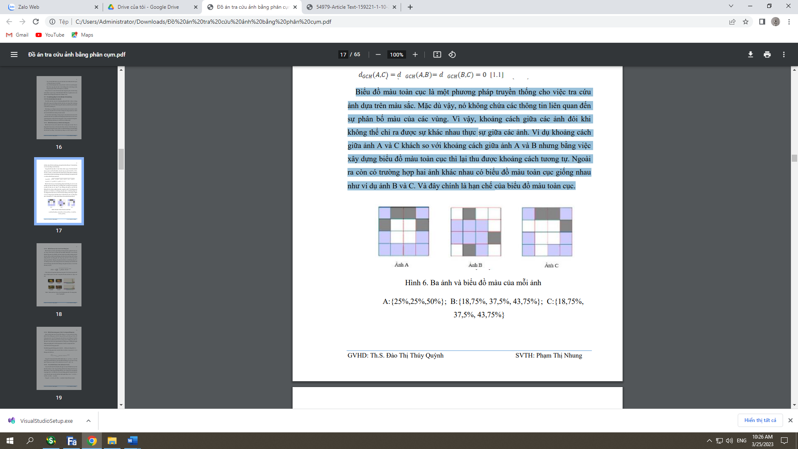

*Hình 18. Ví dụ về biểu đồ màu*

#### 1.5.1.2. Biểu diễn màu cục bộ (Local Color Histogram)

Biểu đồ màu cục bộ bao gồm thông tin liên quan đến sự phân bố màu của các vùng. Trước tiên là nó phân doạn ảnh thành nhiền khối và sau đó biểu diễn biểu đồ màu cho mỗi khối, một ảnh sẽ được bieru diễn bởi những biểu đồ màu này. Khi so sánh hai ảnh, khoảng cách được tính toán bằng cách sử dụng những biểu đồ của chúng giữa một vùng trong một ảnh và một vùng tương ứng trong ảnh khác. Khoảng cách giữa hai ảnh được xác định bằng tổng tất cả các khoảng cách này. Nếu sử dụng căn bậc hai của khoảng cách Euclidean để tính toán khoảng cách biểu đồ thì khoảng cách giữa hai ảnh Q và I cho biểu đồ màu cục bộ là:

$$D=\sum_{k}^{M}{\sqrt{\sum_{i=1}^{N}{{ (H_{0}^{k}\left[i\right]- H_{1}^{k}\left[i\right])}^{2}}} }$$

*Trong đó: M là một vùng được phân đoạn trong ảnh, N là số màu trong biểu đồ màu và H[i] là giá trị của màu I trong biểu đồ màu đại diện cho vùng k của ảnh.*

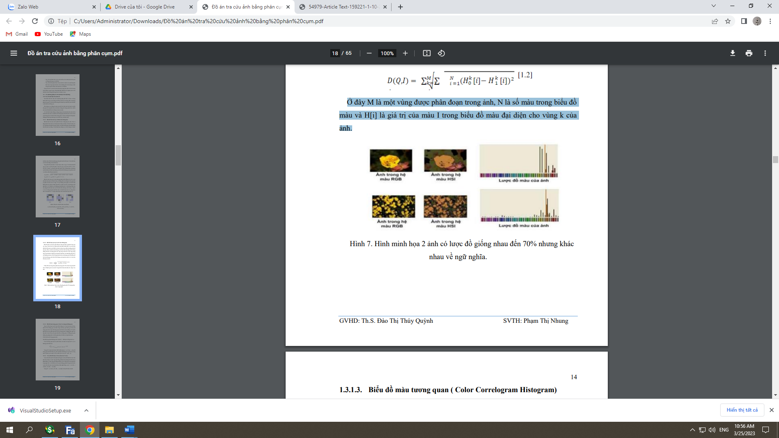

*Hình 19. Ví dụ biểu đồ màu cục bộ*

#### 1.5.1.3. biểu đồ màu tương quan (Color Correlogram Histogram)

Quan sát thấy rằng lược đồ màu thiếu thông tin về cách mà màu sắc được phân bố theo không gian, một đặc trưng mới dược giới thiệu gọi là lược đồ tương quan màu. Lược đồ tương quan màu hứa hẹn mô tả không chỉ là phân phối màu của các điểm ảnh mà còn là sự tương quan về không gian giữa các cặp màu. Lược đồ này chỉ quan tâm đến sự tương quan về không gian giữa những màu giống nhau và do đó giảm được số chiều và chi phí tính toán.

#### 1.5.1.4. vector liên kết màu

Vector liên kết màu đề xuất phân mỗi ngăn của lược đồ thành hai loại: liên kết nếu nó thuộc về một vùng màu đồng nhất lớn hoặc không liên kết nếu nó không thuộc về một vùng màu đồng nhất lớn. Cho α biểu thị các pixel gắn kết trong ngăn thứ i và β biểu thị số các pixel không gắn kết trong một ảnh thì vector liên kết màu của một ảnh được định nghĩa bằng vector < ( α1, β1), ( α2, β2), ( α3, β3),… ( αn, βn)> Trong đó: < ( α1+β1), ( α2+ β2), … ( αn+βn)> là lược đồ màu của ảnh.

Việc thông tin không gian được kết hợp vào biểu đồ màu sắc làm cho vector liên kết màu cung cấp các kết quả tra cứu tốt hơn lược đồ màu, đặc biệt với các ảnh có phần lớn màu đồng nhất hoặc có kết cấu theo khu vực.

### **1.5.2. Tra cứu ảnh dựa trên kết cấu**

Kết cấu là một đặc tính quan trọng khác của ảnh. Các thuộc tính qun trọng của đặc trưng kết cấu như: độ tương phản, thuộc tính thô, hướng, tính quy luật, chu kỳ và tính ngẫu nhiên.

Kết cấu là một đặc tính quan trọng khác của ảnh. Các thuộc tính qun trọng của đặc trưng kết cấu như: độ tương phản, thuộc tính thô, hướng, tính quy luật, chu kỳ và tính ngẫu nhiên.

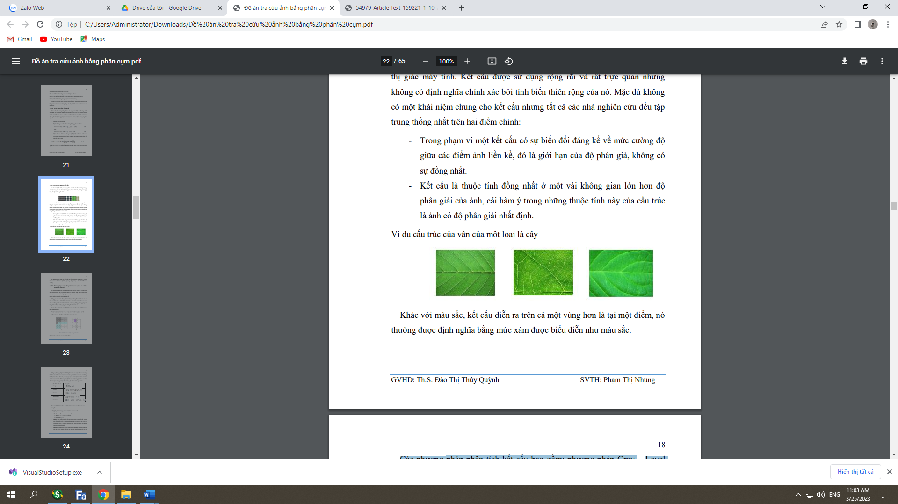

*Hình 20. Kết cấu đường vân 1 chiếc lá*

Khác với màu sắc, kết cấu diễn ra trên cả một vùng hơn là tại một điểm, nó thường được định nghĩa bằng mức xám được biểu diễn như màu sắc.

Các phương pháp phân tích kết cấu bao gồm: phương pháp Gray – Level Co-occurrence Matrices (GLC), phương pháp Gray – Level Difference (LGD).

### **1.5.3. Tra cứu ảnh dựa trên hình dạng**

Hình dạng của đối tượng có thể thu được bởi đường viền bao xung quanh. Có hai cách tiếp cận được sử dụng để phân tích hình dạng, đó là dựa trên vùng hình dạng và biên. Khả năng tra cứu bởi hình dạng có lẽ là nhu cầu hiển nhiên nhất ở mức độ nguyên thủy. Không như kết cấu, hình dạng là một khái niệm hoàn toàn rõ ràng, và bằng chứng là những vật thể tự nhiên đầu tiên được nhận thấy bởi hình dạng của chúng. Trong tra cứu ảnh theo nội dung, hình dạng là một cấp cao hơn so với màu sắc và kết cấu. Nó đòi hỏi sự phân biệt giữa các vùng để tiến hành xử lý về độ đo của hình dạng.

Trước đây, nghiên cứu hình dạng được thúc đẩy chủ yếu bởi sự nhận dạng đối tượng, các kỹ thuật mô tả và biểu diễn hình dạng này chủ yếu dựa vào các ứng dụng cụ thể. Trong đó, sự hiệu quả và chính xác là mối quan tâm chính của những kỹ thuật này.

Việc phân loại các phương pháp biểu diễn hình dạng phổ biến nhất là dựa trên việc sử dụng các điểm biên hình dạng và điểm vùng.

#### 1.5.3.1. Phương pháp trích chọn dựa trên đường biên

Trong phần này, chúng ta sẽ xem xét cụ thể phương pháp sử dụng mã xích cùng với shape number để biểu diễn và nhận dạng đối tượng.

1. Mã xích

Mã xích biểu diễn đường biên đối tượng bằng một chuỗi kết nối của các phân đoạn đường thẳng có độ dài quy định và định hướng. Thông thường, biểu diễn này dựa trên 4 hoặc 8 hướng kết nối của các phân đoạn đường thẳng. Những hình ảnh kỹ thuật số thường được xử lý với định dạng lưới với khoảng cách bình đẳng với các hướng x và y. Một chuỗi mã có thể tạo ra bằng cách định hướng các phân đoạn đường thẳng dọc theo biên theo chiều kim đồng hồ như minh họa trong hình. Vấn đề đặt ra là một chuỗi mã phụ thuộc vào điểm bắt đầu và giải pháp được đưa ra là coi chuỗi mã như một chuỗi kín và xác định điểm bắt đầu để chuỗi kết quả không phụ thuộc vào sự lựa chọn điểm bắt đầu đó. Chúng ta có thể chuẩn hóa mã xích với phép quay bằng cách sử dụng sự khác biệt đầu tiên của mã xích thay vì bản thân mã. Sự khác biệt này thu được bằng cách đếm số lượng các hướng thay đổi giữa 2 yếu tố liền kề.

1. Shape number

Shape number của một biểu diễn đường biên được định nghĩa là sự khác biệt đầu tiên của cường độ nhỏ nhất. Trình tự n của một shape number là số lượng các chữ số được biểu diễn

#### 1.5.3.2. Phương pháp trích chọn dựa trên vùng

Trong phương pháp biểu diễn dựa trên vùng phải kể đến tất cả những pixel trong vùng hình dạng thu được trong biểu diễn hình dạng. Phương pháp biểu diễn vùng thường sử dụng các momen để mô tả hình dạng. Và một số phương pháp khác thường sử dụng gồm có: phương pháp lưới, bề mặt lồi và trục trung vị. Biểu diễn hình dạng dựa trên vùng xem xét đến toàn bộ vùng hình dạng và sử dụng hiệu quả thông tin của toàn bộ pixel chứa trong vùng. Những phương pháp này đo sự phân phối pixel của vùng hình dạng, chúng ít có khả năng giả tạo bởi nhiễu và biến dạng. Phương pháp vùng phổ biến là những phương pháp moment. Ở mức thấp moment thứ tự hay momnet bất biến mang theo những ý nghĩa vật lý kết hợp với sự phân phối pixel. Tuy nhiên nó rất khó khăn để kết hợp moment thứ tự cao hơn với sự giải thích vật lý. Phương pháp lưới là dựa trên khả năng trực quan quan sát hình dạng, nó không phản ánh sự thống kê phân bổ của vùng hình dạng và bị ảnh hưởng bởi nhiễu và không cô đọng như moment bất biến.

### **1.5.4. Tra cứu ảnh dựa trên đặc trưng bất biến**

Phương pháp tra cứu này có tên là Scale-Invariant Feature Transform (SIFT) và đặc trưng trích rút đựợc gọi là đặc trưng SIFT. Phương pháp này trích rút các đặc trưng cục bộ bất biến của ảnh. Các đặc trưng này bất biến với việc thay đổi tỉ lệ ảnh, quay ảnh, đôi khi là thay đổi điểm nhìn và thêm nhiễu ảnh hay thay đổi cường độ chiếu sáng của ảnh. Các đặc trưng này được trích rút ra từ các điểm đặc trưng cục bộ. Điểm đặc trưng: Là vị trí (điểm ảnh) "đặc trưng" trên ảnh. "Đặc trưng" ở đây có nghĩa là điểm đó có thể có các đặc trưng bất biến với việc quay ảnh, co giãn ảnh hay thay đổi cường độ chiếu sáng của ảnh.

1. **Kết luận chương**

**Chương 1** tập trung tìm hiểu khái quát về hệ thống xử lý ảnh và tra cứu ảnh dựa trên nội dung, trong đó các nội dung đã tìm hiểu bao gồm: Tổng quan về xử lý ảnh, các phương pháp xử lý ảnh và phương pháp tra cứu ảnh dựa vào nội dung.

Với kết quả tìm hiểu ở trên chúng ta có thể dễ dàng nhận ra phương pháp tra cứu ảnh dựa trên nội dung đang ngày càng phát triển rộng rãi. Tuy nhiên còn nhiều hạn chế, chỉ phù hợp với từng lĩnh vực cụ thể, các kết quả trả về còn xa so với sự mong đợi của người dùng.

Từ các đặc điểm và lý thuyết đã tìm hiểu bên trên, thì phương pháp xử lý ảnh bằng thuật toán phân cụm K – Means là phù hợp với hướng nghiên cứu và được sử dụng rộng rãi trong nhiều hệ thống thực tế. Đây là hướng nghiên cứu tiếp theo trong chương 2.

# CHƯƠNG 2: KỸ THUẬT PHÂN CỤM VÀ TÌM KIẾM HÌNH ẢNH

1. **Mô tả kĩ thuật phân cụm**

### **2.1.1. Tổng quan về thuật toán K – Means**

Thuật toán K-means là một thuật toán thuộc nhóm thuật toán học không giám sát, nhóm các điểm dữ liệu không được gắn nhãn thành các cụm khác nhau sao các điểm dữ liệu mà trong cùng một cụm có các thuộc tính giống nhau.

Thuật toán phân cụm K-means tính toán các tâm của mỗi cụm dữ liệu và lặp lại cho đến khi tâm mỗi cụm đươc tối ưu. Thuật toán cần giả định dữ liệu cần phân ra bao nhiêu cụm trước khi phân. K-means còn được gọi là thuật toán phân cụm phẳng. Số lượng các cụm được tìm thấy từ dữ liệu bằng phương pháp này được ký hiệu bằng chữ 'K' trong K-means.

Trong phương pháp này, các điểm dữ liệu được gán cho các cụm sao cho tổng bình phương khoảng cách từ các điểm dữ liệu đến tâm mỗi cụm càng nhỏ càng tốt. Cần lưu ý rằng tính đa dạng giảm trong các cụm dẫn đến nhiều điểm dữ liệu giống hát nhau hơn trong cùng một cụm.

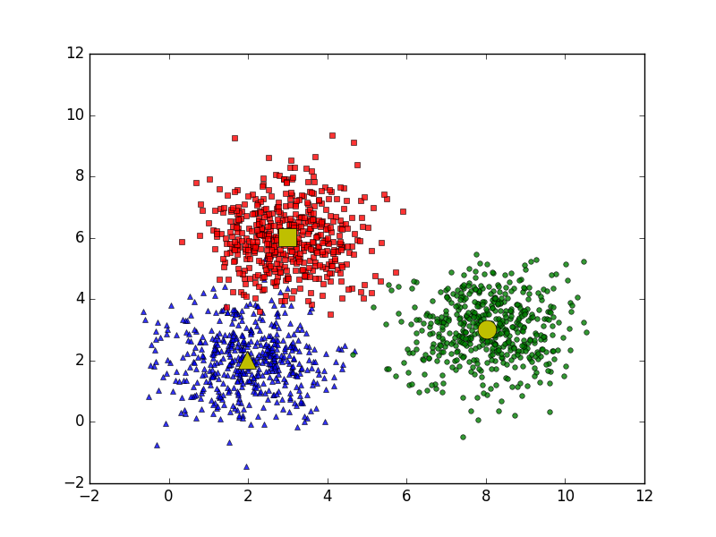

*Hình 21. Biểu đồ phân cụm*

Ví dụ: Một công ty muốn tạo ra những chính sách ưu đãi cho những nhóm khách hàng khác nhau dựa trên sự tương tác giữa mỗi khách hàng với công ty đó (số năm là khách hàng; số tiền khách hàng đã chi trả cho công ty; độ tuổi; giới tính; thành phố; nghề nghiệp; …). Giả sử công ty đó có rất nhiều dữ liệu của rất nhiều khách hàng, để phân loại thì đầu tiên ta nghĩ đến chính là K-means Clustering. Sau khi đã phân ra được từng nhóm, nhân viên công ty đó có thể lựa chọn ra một vài khách hàng trong mỗi nhóm để quyết định xem mỗi nhóm tương ứng đó ứng với nhóm khách hàng nào. Phần viác cuối cùng này cần sự can thiệp của con người, nhưng lượng công việc đã được rút gọn đi rất nhiều.

K-means cần được giả định số K để xác định số lượng cụm cần được tạo trong quá trình phân nhóm, như nếu K = 2, sẽ có 2 cụm và đối với K = 3, sẽ có 3 cụm … K-means dựa trên tâm mỗi cụm, trong đó các điểm dữ liáu bất kì được liên kết với một tâm. Mục đích chính của thuật toán này là giảm thiểu tổng khoảng cách giữa điểm dữ liệu và tâm các cụm tương ứng của chúng.

Thuật toán lấy tập dữ liệu không được gắn nhãn làm đầu vào, chia tập dữ liệu thành K số cụm và lặp lại quá trình cho đến khi nó không tìm thấy cụm tối ưu hơn. Giá trị của K cần được xác định trước trong thuật toán này.

*Mô tả bằng toán học:*

Bước 1: Tạo các trung tâm ngẫu nhiên

$$C^{\left(0\right)}=\left\{\begin{aligned}m_{1}^{\left(0\right)}\end{aligned}\right.,m_{2}^{\left(0\right)}, …, m_{k}^{\left(0\right)}\}$$

Bước 2: Gán các điểm dữ liệu vào các cụm

Với mỗi điểm dữ liệu, ta sẽ tính khoảng cách của nó tới các trung tâm (bằng [Khoảng cách Euclid](https://vi.wikipedia.org/wiki/Kho%E1%BA%A3ng_c%C3%A1ch_Euclid" \o "Khoảng cách Euclid)). Ta sẽ gán chúng vào trung tâm gần nhất. Tập hợp các điểm được gán vào cùng 1 trung tâm sẽ tạo thành cụm:

$$S_{i}^{\left(t\right)}=\left\{\begin{aligned}x_{p}:{|| x_{p}-m_{i}^{\left(t\right)}||}^{2}\end{aligned}\right. ≤ {|| x_{p}-m_{j}^{\left(t\right)}||}^{2}\} ,∀ j,1≤j≤k$$

Bước 3:Cập nhật trung tâm

Với mỗi cụm đã tìm được ở bước 2, trung tâm mới sẽ là [trung bình cộng](https://vi.wikipedia.org/wiki/Trung_b%C3%ACnh_c%E1%BB%99ng_%C4%91%C6%A1n_gi%E1%BA%A3n" \o "Trung bình cộng đơn giản) của các điểm dữ liệu trong cụm đó:

{\displaystyle m_{i}^{(t+1)}={\frac {1}{\left\vert \mathbb {S} _{i}^{(t)}\right\vert }}\sum _{x\in \mathbb {S} _{i}^{(t)}}x_{j}}

Thuật toán sẽ lặp lại các bước trên cho tới khi đạt được kết quả chấp nhận được.

Mô tả bằng hình ảnh:

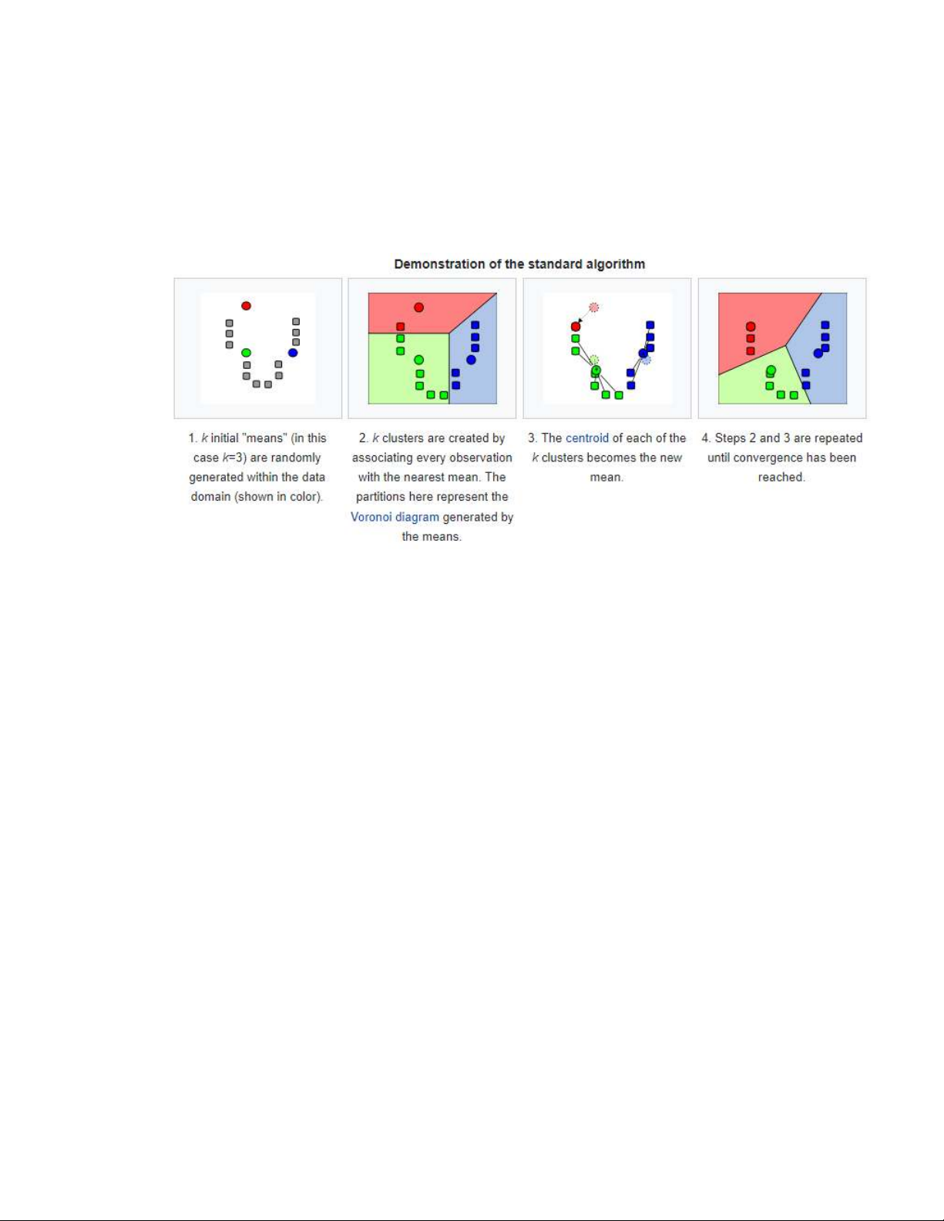

*Hình 22. Mô tả thuật toán bằng hình ảnh*

* K tâm ban đầu được tạo ngẫu nhiên ( K = 3) và được biểu diễn bằng 3 màu khác nhau.
* K cụm được tạo ra bằng cách tính khoảng cách đến từ các điểm dữ liệu đến mỗi tâm, khoảng cách điểm dữ liệu đến tâm nào gần nhất thì điểm dữ liệu sẽ thuộc cụm tâm đó.
* Tâm mới của mỗi cụm sẽ được tính lại bằng cách tính trung bình tọa độ của tất cả các điểm trong cụm.
* Bước 2 và bước 3 sẽ được lặp đi, lặp lại cho đến khi được hội tụ.

### **2.1.2. K – Means trong lĩnh vực tìm kiếm ảnh**

Hình ảnh là điều cần thiết cho K – Means vì nó trích xuất các tính năng quan trọng và cần thiết từ hình ảnh (xem Hình 2.1.3). Trong một hệ thống thông thường, hiệu suất truy xuất có liên quan đến kết quả phân đoạn ảnh hiệu quả. Nói chung, các tính năng được trích xuất từ toàn bộ hình ảnh giống như phương pháp biểu đồ, điều đó có nghĩa là thông tin cơ bản nhỏ có thể làm sai lệch tính năng và ảnh hưởng xấu đến hiệu suất truy xuất. Để xử lý việc phân đoạn ảnh trong cơ sở dữ liệu, hệ thống K - MEANS cần các thuật toán tiền xử lý và phân đoạn thường xuyên và hiệu quả. Việc lựa chọn các bộ mô tả cho nội dung của hệ thống tìm kiếm hình ảnh là quan trọng nhất, theo nghĩa là sự lựa chọn này ảnh hưởng đến kết quả mong đợi. Knghĩa là phân cụm là một phương pháp rất hiệu quả để trích xuất bộ mô tả véc-tơ.

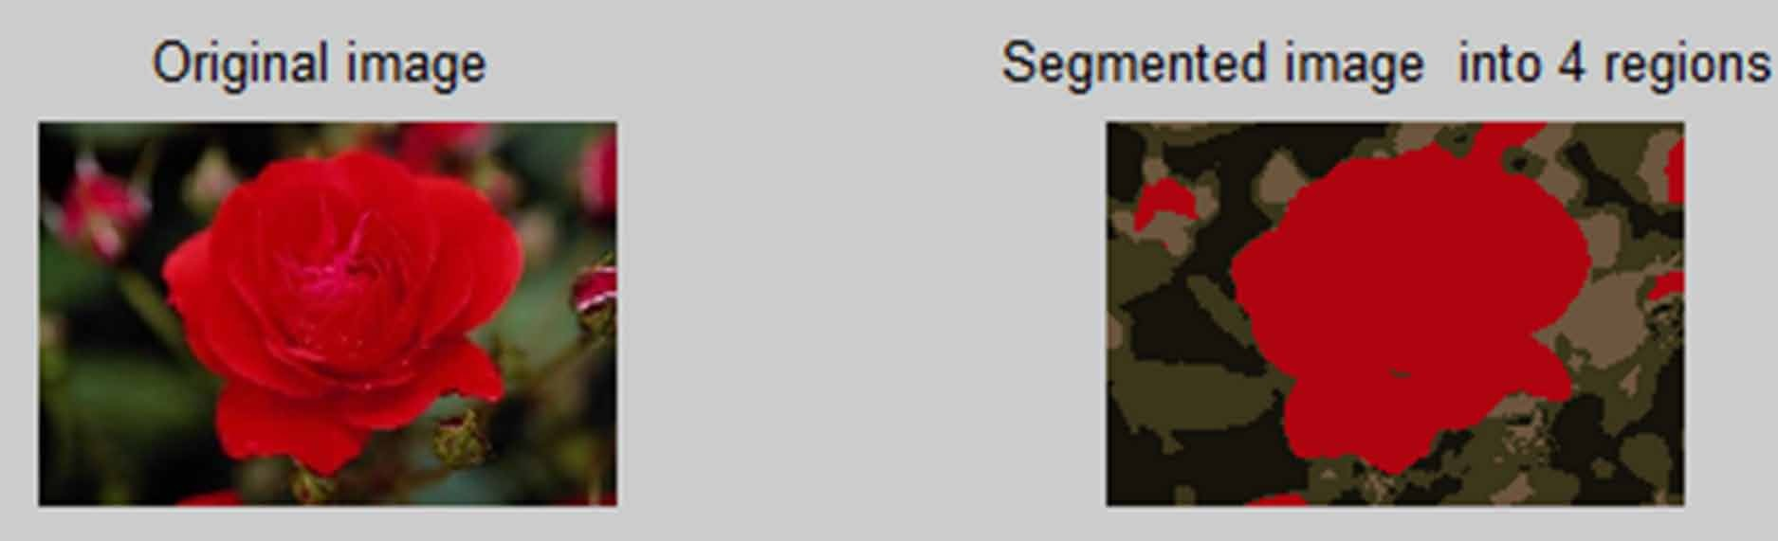

*Hình 23. Ví dụ về phân cụm thành 4 cụm theo phương pháp K - Means*

Trong thuật toán K-Means, ba tham số cần được khởi tạo ban đầu gồm: số lượng cụm k, tâm cụm và độ đo tương tự; Ngoài ra, nếu bổ sung phần tử mới vào cụm thì phải xác định lại tâm cụm mới. Tuy nhiên, với một bộ dữ liệu bất kỳ cho trước, số lượng các cụm rất khó xác định cũng như việc tăng trưởng dữ liệu có thể làm gia tăng số lượng cụm, điều này gây ra tốn kém nhiều chi phí về thời gian và quá trình thực thi khi tái tạo lại số cụm.

Để thực hiện được điều này, chúng em sử dụng một giá trị ngưỡng đo độ tương tự giữa các đối tượng dữ liệu, ngưỡng này được kí hiệu là 𝜃. Trên cơ sở ngưỡng 𝜃, thuật toán K-Means được cải tiến bằng cách không xác định trước số tâm cụm, vì vậy số cụm dữ liệu tăng trưởng theo sự gia tăng của số lượng hình ảnh.

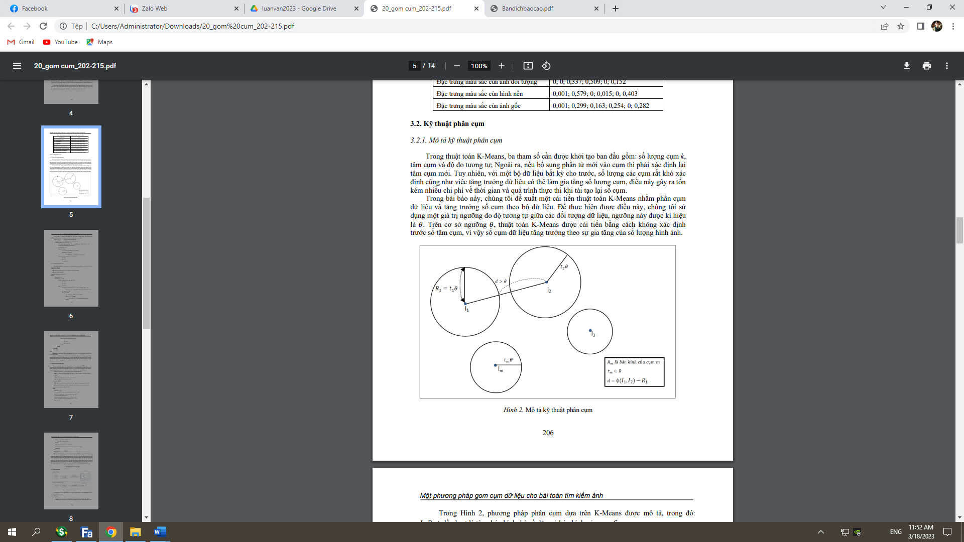

*Hình 24. Mô hình phương pháp phân cụm*

Trong Hình 24, phương pháp phân cụm dựa trên K-Means được mô tả, trong đó: 𝐼𝑖 , 𝑅𝑖 ,𝑡𝑖 lần lượt là tâm, bán kính, hệ số dãn nở bán kính của cụm 𝐶𝑖 .

Gọi 𝐿 = {𝑣1, 𝑣2,… , 𝑣𝑛 } là tập véc-tơ ảnh ban đầu

* **Bước 1**: Tạo cụm 𝐶1 đầu tiên: 𝑅1 = θ và 𝐼1 = 𝑣1
* **Bước 2**: Xét 𝑣𝑖 ∈ 𝐿 với 𝑖 = 2, . . , 𝑛

Tìm cụm 𝐶𝑡 thỏa φ (𝑣𝑖 ,𝐼𝑡 ) − 𝑅𝑡 = 𝑚𝑖𝑛{φ (𝑣𝑖 ,𝐼𝑗 ) − 𝑅𝑗 } với 𝑗 = 1, . . , 𝑘 (trong đó 𝑘 là số lượng cụm đã tạo)

𝑑 = φ (𝑣𝑖 ,𝐼𝑡 ) − 𝑅𝑡

Nếu (𝑑 ≤ θ) thì

𝐶𝑡 = 𝐶𝑡 ∪ {𝑣𝑖 }; //Thêm 𝑣𝑖 vào cụm 𝐶𝑡

Nếu φ (𝑣𝑖 ,𝐼𝑡 ) > 𝑅𝑡 thì

𝑅𝑡 = φ (𝑣𝑖 ,𝐼𝑡 ); // Cập nhật bán kính cụm 𝐶𝑡

Ngược lại //Tạo cụm mới 𝐶𝑘 có tâm là 𝑣𝑖

𝐼𝑘 = 𝑣𝑖 ;

𝑅𝑘 = 𝜃;

Ω = Ω ∪ Ck;

1. **Thuật toán phân cụm K – Means**

Theo phương pháp đề xuất như trên, thuật toán gom cụm ảnh K-Means được mô tả như sau:

**Thuật toán K – Means**

**Đầu vào**: Ngưỡng tương tự 𝜃 và 𝐿 (tập véc-tơ ảnh ban đầu)

**Đầu ra**: Tập các cụm Ω

**Function** Clustering_theta (θ, 𝐿)

**Begin**

Khởi tạo Ω = ∅;

**Foreach** 〈𝑣𝑖 〉 ∈ 𝐿 **do**

**If** (Ω = ∅) **then** //Tạo cụm đầu tiên 𝐶1

𝐼1 = 𝑣1;

𝑅1 = θ;

Ω = {𝐶1 };

**Else**

Tìm cụm Ct ∈ Ω thỏa φ (𝑣𝑖 ,𝐼𝑡 ) − 𝑅𝑡 = 𝑚𝑖𝑛{φ (𝑣𝑖 ,𝐼𝑗) − 𝑅𝑗 } với 𝑗 = 1, . . , 𝑘 (trong đó 𝑘 là số lượng cụm đã được tạo)

𝑑 = φ (𝑣𝑖 ,𝐼𝑡 ) − 𝑅𝑡

**If** (𝑑 ≤ θ ) **then**

𝐶𝑡 = 𝐶𝑡 ∪ {𝑣𝑖 }; //Thêm 𝑣𝑖 vào cụm 𝐶𝑡

**If** φ (𝑣𝑖 ,𝐼𝑡 ) > 𝑅𝑡 **then**

𝑅𝑡 = φ (𝑣𝑖 ,𝐼𝑡 ); // Cập nhật bán kính cụm 𝐶𝑡

**EndIf;**

**Else** //Tạo cụm mới 𝐶𝑘 có tâm là 𝑣𝑖

𝐼𝑘 = 𝑣𝑖 ;

𝑅𝑘 = 𝜃;

Ω = Ω ∪ Ck;

**EndIf;**

**EndIf;**

**EndFor;**

**Return Ω;**

**End.**

***Mệnh đề 1***. Thuật toán có độ phức tạp 𝑂 (𝑛 ∗ 𝑚), với 𝑛, 𝑚 lần lượt là bộ dữ liệu và số cụm tạo ra.

***Chứng minh:*** Giả sử có 𝑛 phần tử trong bộ dữ liệu được phân thành 𝑚 cụm. Thuật toán cần phải duyệt qua 𝑛 phần tử dữ liệu, với mỗi phần tử cần phải duyệt qua 𝑚 cụm để phân bố dữ liệu. Trong trường hợp xấu nhất, thuật toán có số lần duyệt là 𝑛 ∗ 𝑚 để phân bố các phần tử vào các cụm. Khi số phần tử dữ liệu lớn, giá trị 𝑛 và 𝑚 rất lớn thì độ phức tạp của thuật toán CTIR là 𝑂 (𝑛 ∗ 𝑚)

1. **Thuật toán tìm kiếm ảnh**

Trên cơ sở tập các cụm Ω đã được phân hoạch theo thuật toán K - Means, quá trình tìm kiếm ảnh được thực hiện bằng cách chọn ra cụm Cm có tâm gần nhất với ảnh tra cứu. Khi đó các bước thuật toán tìm kiếm ảnh như sau:

* **Bước 1**: Tìm cụm Cm có tâm gần với véc-tơ ảnh tra cứu nhất.
* **Bước 2**: Tìm h cụm láng giềng với cụm Cm. Tập ¥ chứa h cụm láng giềng và cụm Cm.
* **Bước 3**: Tìm tập £ chứa tất cả các véc-tơ trong ¥.
* **Bước 4**: Sắp xếp £ tăng dần theo độ đo.

**Thuật toán :**

* **Đầu vào**: véc-tơ đặc trưng p (ảnh tìm kiếm), tập cụm Ω và ngưỡng tìm kiếm 𝜎.
* **Đầu ra**: tập Ψ chứa các id (định danh) của các ảnh tương tự với ảnh tìm kiếm.

**Function** ClusterRetrieval ( p , Ω , 𝜎 )

**Begin**

Khởi tạo Ψ = ∅;

Tìm cụm Ck ∈Ω : φ (p ,vk ) = min{ φ (p,vi ), i= 1, ... , m}; (với m là số lượng cụm, vi là véc-tơ tâm của cụm Ci ) //Tìm h cụm láng giềng với Ck

Sắp xếp Ω tăng dần theo φ ( vt,vk ) - (Ct.R+Ck.R) (với Ct, vt là cụm và tâm của cụm thứ t, t=1, ... , m)

Khởi tạo £=∅;

**If** (φ (vi,vk) - (Ci.R + Ck.R) then

£= £ ∪Ci với i=0,..m-1.

**EndIf**

Sắp xếp tập £ theo φ (l ,p ) với ∀l ∈ £

Tạo tập định danh hình ảnh Ψ theo thứ tự sắp xếp của tập £.

**Return Ψ ;**

**End.**

***Mệnh đề 2***. Thuật toán có độ phức tạp 𝑂 (𝑚^2), với 𝑚 là số cụm tạo ra.

***Chứng minh***: Giả sử tập cụm đầu vào cho thuật toán có 𝑚 cụm, khi đó thuật toán thực hiện việc tìm cụm gần nhất đối với ảnh đầu vào. Quá trình tìm kiếm này cần duyệt qua từng cụm, nghĩa là số lần so sánh là 𝑚 tương ứng với 𝑚 cụm. Sau khi thực hiện tìm cụm gần nhất với ảnh láng giềng, thuật toán tìm các cụm lân cận bằng cách sắp xếp lại tập cụm theo độ tương tự của cụm đã tìm được, số phép toán tối đa trong việc sắp xếp này là 𝑂 (𝑚^2). Sau khi thực hiện tìm kiếm các cụm láng giềng, thuật toán thực hiện việc sắp xếp các hình ảnh theo độ đo tương tự với ảnh đầu vào (tuy nhiên việc sắp xếp này có thể xử lý bên ngoài thuật toán nên độ phức tạp thuật toán có thể không bao gồm việc sắp xếp các hình ảnh theo độ đo tương tự). Vì vậy, độ phức tạp của thuật toán là 𝑂 (𝑚^2).

1. **Mô hình tìm kiếm ảnh**

Theo một số kỹ thuật được phát triển trong những năm gần đây, mỗi kỹ thuật đều có nhiều nhược điểm. Bộ mô tả dưới đây phù hợp hơn về độ chính xác và mạnh mẽ đối với các phép biến đổi hình học (tịnh tiến và xoay). Do đó, để giảm thiểu thời gian phản hồi, chúng em đã giới thiệu một bước phân loại trong hệ thống của mình, bước này sẽ phân loại từng hình ảnh thành một cụm, việc khởi chạy truy vấn tìm kiếm được thực hiện trong lớp gần hình ảnh nhất với cụm chứ không phải trong toàn bộ cơ sở dữ liệu. Kỹ thuật này làm cho hệ thống của chúng em nhanh hơn và phù hợp hơn.

Để thực hiện được điều này, chúng em sử dụng một giá trị ngưỡng đo độ tương tự giữa các đối tượng dữ liệu, ngưỡng này được kí hiệu là 𝜃. Trên cơ sở ngưỡng 𝜃, số cụm dữ liệu tăng trưởng theo sự gia tăng của số lượng hình ảnh. Đặc trưng của hình ảnh được trích xuất dưới dạng một véc-tơ có n chiều và là dữ liệu đầu vào cho thuật toán K-Means đã được tối ưu để từ đó tìm kiếm các hình ảnh tương tự

Ngoài ra, một bước rất quan trọng là xác minh tự động các kết quả giúp có thể sửa tìm kiếm nếu cụm không phù hợp với hình ảnh truy vấn.

Nhìn chung, chúng ta có thể trình bày mỗi hình ảnh theo ba đặc điểm: màu sắc, hình dạng và kết cấu. Để có hiệu suất trích xuất hình ảnh nhanh và được cải thiện, chúng em sử dụng trích xuất đặc tính màu vốn là một tính năng hình ảnh thiết yếu và thường được sử dụng trong các hệ thống Truy xuất hình ảnh dựa trên nội dung. Hình ảnh được lưu trữ trong cơ sở dữ liệu gọi là cơ sở dữ liệu hình ảnh.

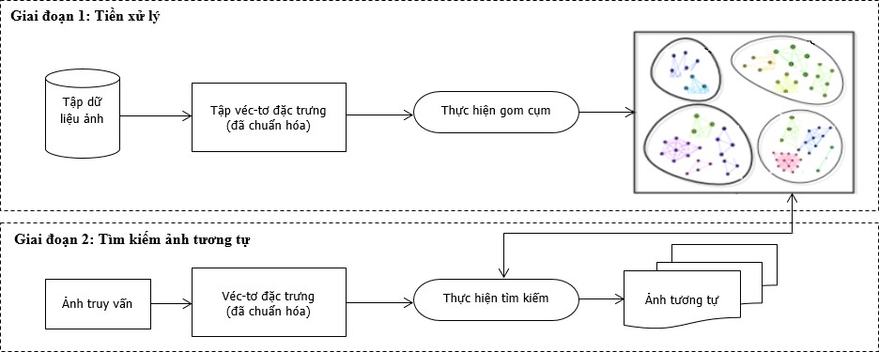

*Hình 25. Mô hình tìm kiếm ảnh*

Trong Hình 25 mô tả 2 giai đoạn được xử lý bao gồm: tiền xử lý để tạo dữ liệu cụm và tìm kiếm tập ảnh tương tự.

### **25. Tiền xử lý**

* + - * **Bước 1:** tạo véc-tơ đặc trưng thị giác cho mỗi hình ảnh trong tập dữ liệu ảnh.
      * **Bước 2:** gom cụm các véc-tơ theo độ đo tương tự dựa trên thuật toán đã đề xuất.

Sau khi tiền xử lý, hình ảnh được phân đoạn bằng phương pháp phân đoạn hình ảnh k-mean. Chúng em sử dụng không gian màu RGB. Kết quả của sự phân đoạn là các vùng NR. Đối với mỗi vùng i và đối với từng thành phần, giá trị trung bình và độ lệch chuẩn được cho bởi:

$μ_{i}= (μ_{R}^{r_{i}}, μ_{G}^{r_{i}}, μ_{P}^{r_{i}})$. Với: $μ_{R}^{r_{i}}=\frac{1}{RP}\sum_{k}^{RP}{M_{R} (ⅈ , j)}$

$σ_{i}= (σ_{R}^{r_{i}} , σ_{G}^{r_{i}} , σ_{P}^{r_{i}}$). Với: $σ_{R}^{r_{i}}=\sqrt{\frac{1}{RP}\sum_{k}^{RP}{{ (M_{R}\left(ⅈ , j\right)- μ_{R}^{r_{i}})}^{2}}}$

*Chú thích: RP : số pixel của vùng chọn ri của phần màu đỏ.*

Sau đó, một vectơ đặc trưng duy nhất được xây dựng và lưu trong tệp dữ liệu đặc trưng sau bước phân loại ảnh. Vectơ được mô tả như sau:

$V= (μ_{1},σ_{1},μ_{2},σ_{2}, …,μ_{i},σ_{i}, …,μ_{NR},σ_{NR})$.

Tiếp theo, phân đoạn ảnh thành các vùng NR (k-mean):

Xây dựng vectơ mô tả V bằng cách sử dụng phương trình:

$V= (μ_{1},σ_{1},μ_{2},σ_{2}, …,μ_{i},σ_{i}, …,μ_{NR},σ_{NR})$*.*

Truy xuất lớp gần nhất.

Thêm hình ảnh vào lớp gần nhất.

Cập nhật vectơ mô tả của cụm theo công thức: $V_{c}=\frac{\sum_{1}^{N}{V_{i}}}{N}$*trong đó: $V_{i}$ là vecto mô tả ảnh thứ i và N là số ảnh trong cụm.*

### **2.4.2. Tìm kiếm ảnh tương tự**

* + - * **Bước 1:** từ một ảnh truy vấn, tạo véc-tơ đặc trưng cho ảnh này.

Giờ đây, khi người dung thực hiện gửi ảnh cần truy vấn, quy trình tìm ra Véc - tơ đặc trưng của nó sẽ được áp dụng như giải thích ở trên.

* + - * **Bước 2:** thực hiện tìm kiếm một cụm gần nhất với ảnh truy vấn.
* Đến bước này, chúng ta thực hiện:
* Tính bộ mô tả véc-tơ của ảnh cần truy vấn VQ.
* Xác định cụm phù hợp bằng cách so sánh VQ với tập {VC} bằng công thức sau: *d (VQ,VC) =*
* Sắp xếp các lớp theo mức độ gần nhất đến xa nhất
* Xác định lớp cho từng ảnh được truy xuất.
* Lấy các hình ảnh tương tự trong lớp thích hợp.
* Tính khoảng cách giữa các đặc trưng mô tả theo công thức:

*D (VQ,VM) =*

*Trong đó:*Q là hình ảnh truy vấn, *NR* số vùng, *M* một hình ảnh trong lớp gần nhất, bộ mô tả *VQ* là của *Q*, bộ mô tả *VM* là của *M* và *D (VQ,VM)*  là khoảng cách giữa các hình Q và M.

* + - * **Bước 3:** xuất ra các ảnh kết quả sắp xếp theo độ đo tương tự với ảnh truy vấn.

### **2.4.3. Ví dụ minh họa**

Giả sử, bộ dữ liệu ảnh ban đầu gồm 17 ảnh biểu diễn bằng tập *L* gồm 17 véc-tơ đặc trưng. Chúng em tiến hành phân cụm bằng thuật toán K-Means với ngưỡng 𝜃 = 0.2 (vì ngưỡng này là ngưỡng phổ biến mà người ta hay sử dụng). Kết quả sau khi phân cụm: số cụm thu được là 4 cụm như Hình 26.

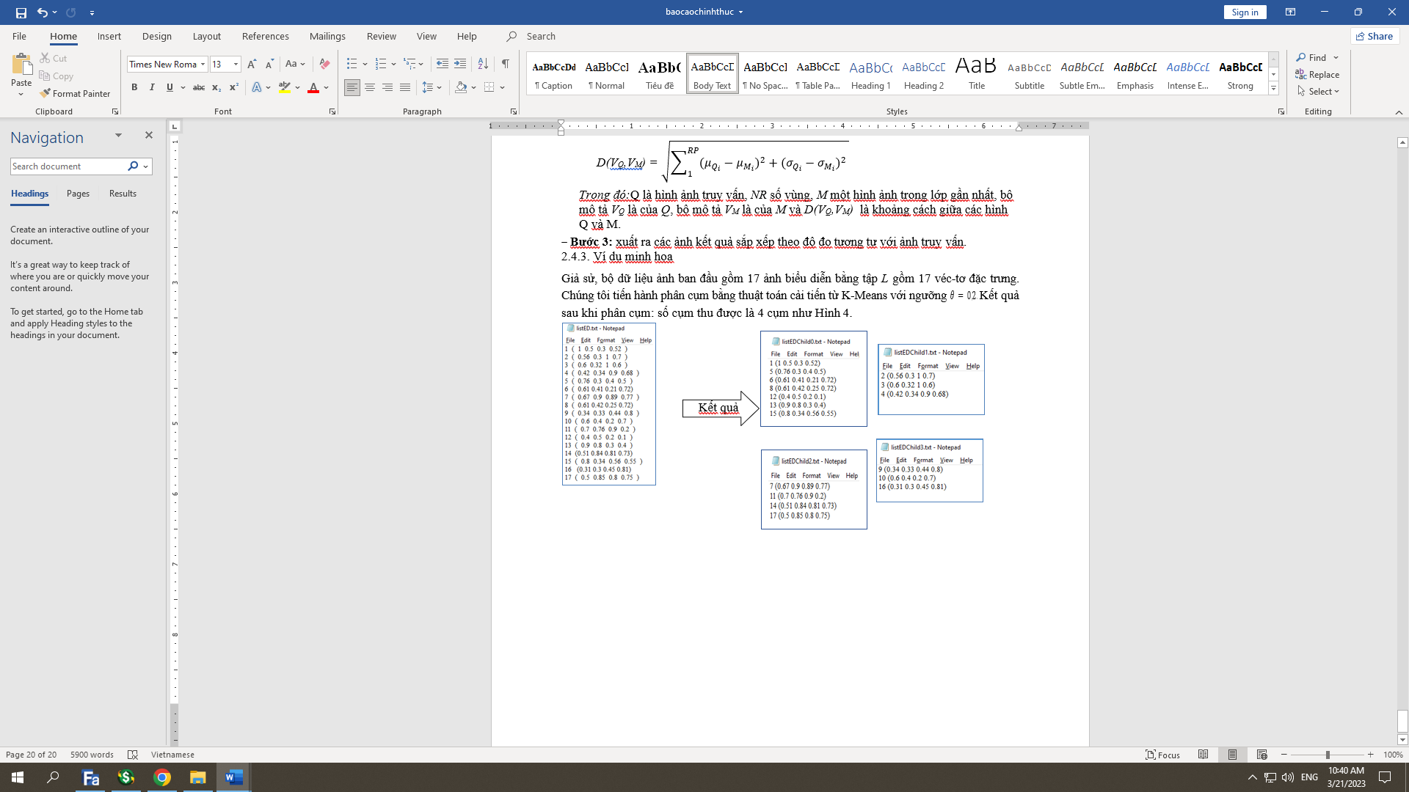

*Hình 26. Ví dụ về phân cụm*

1. **Kết luận chương**

**Chương 2** đã tìm hiểu được K-means là thuật toán gom cụm đầu tiên được phát hiện và phát triển. Dù vẫn còn nhiều hạn chế về khả năng tìm ra kết quả cuối cùng chính xác nhất nhưng K- means vẫn là thuật toán gom cụm cơ bản nhất. Có rất nhiều thuật toán gom cụm mới đã được tìm hiểu và thực sự đã khắc phục được rất nhiều nhược điểm của K-means nhưng vẫn không thể thay thế được vì độ phức tạp và cách tiếp cận đơn giản mà K-means đa sở hữu. Vậy nên có thể khẳng định, K-means là một trong những cơ sở của các thuật toán gom cụm đang có hiện nay. Vì thế trong xu hướng phát triển mới của các thuật toán gom cụm, thay vì tìm một thuật toán mới hiệu quả, tập trung cải thiện những yếu điểm mà K-means gặp phải để đạt được những cải thiện về tốc độ và khả năng tìm ra lời giải tối ưu nhất đã và đang là ưu tiên. Và trên thực tế, đã có rất nhiều thuật toán đã ra đời với mục đích cải thián về tốc độ và tìm ra lời giải tối ưu nhất. Tuy vẫn chưa đạt được mục đích cuối cùng nhưng có thể khẳng định đó là hướng phát triển đúng của việc phát triển các thuật toán gom cụm.

Với những ưu điểm về tốc độ xử lý, hiện nay K-means đang được ứng dụng trong rất nhiều lĩnh vực cuộc sống. Và hai mảng chính mà K-means đóng vai trò chủ đạo là phân đoạn ảnh và khai phá dữ liệu. Chương sau sẽ tập trung vào xây dựng ứng dụng tìm ảnh giống ảnh ban đầu và sử dụng weka để phân đoạn ảnh dựa trên dữ liệu tổng hợp được.

**CHƯƠNG 3: THỰC NGHIỆM XÂY DỰNG ỨNG DỤNG TÌM ẢNH GIỐNG ẢNH BAN ĐẦU**

1. **Quy trình giải quyết**

* Tiền xử lý: Thực hiện nâng cao chất lượng ảnh bằng các phương pháp: Cân bằng Histogram, Biến đổi Fast Fourier 2 - D, tiếp đó ảnh được nhị nhân hóa để chuyển từ ành xám thành ảnh đen trắng (chỉ còn các bit 0 và 1). Tiếp đó, sử dụng ứng dụng Weka để kiểm thử dữ liệu đã thu thập được và tạo các vector đặc trưng thị giác cho từng hình ảnh trong danh sách hình ảnh ban đầu.
* Cân bằng Histogram là quá trình ánh xạ độ chói của ảnh vào một vùng giá trị mới sao cho Histogram mới có dạng phân bố đồng đều.
* Ảnh sau khi đã được tăng cường chất lượng ảnh bằng Cân bằng Histogram bước kế tiếp được thực hiện là tăng cường ảnh bằng thuật toán biến đổi Fourier. Công thức tính toán cho thuật toán cho thuật toán tăng cường ảnh bằng biến đổi Fourier có dạng như sau: $I_{enh} = F-1\{F (I[x,y]).|F (I[x,y])|k\}$*.*

*Trong đó: k là hệ số mũ của phổ Fourier, $|F (I[x,y])|$ là phổ Fourier.*

* Chúng ta tiến hành chia ảnh thành các block nhỏ có kích thước 32x32 pixel sau đó thực hiện biến đổi Fourier cho từng block này. Theo cách này, các thành phần ảnh có tần số trội sẽ được giữ lại, đó là các vùng ảnh thể hiện đường vân. Ảnh sau khi biến đổi Fourier sẽ có các đường vân “nổi” hơn, sự phân tách giữa các đường vân cũng thể hiện rõ ràng hơn. Đồng thời các vùng ảnh nhiễu cũng sẽ bị loại bớt đi.
* *Gom cụm các véc-tơ theo độ đo tương tự dựa trên thuật toán đã đề xuất* : ở bước này, các vector của mỗi ảnh đã được khởi tạo ở bước tiền xử lý sẽ được nhóm lại thành các cụm khác nhau tuỳ thuộc vào độ đo tương tự (khoảng cách từ ảnh đến tâm cụm). Do đó, nghiên cứu này sẽ sử dụng điểm này để phân loại ảnh và tìm kiếm ảnh giống ảnh ban đầu.
* *Tìm kiếm hình ảnh*: từ 1 ảnh cần truy vấn, tạo 1 vector đặc trưng cho ảnh này. Tiếp theo, thực hiện tìm kiếm cụm gần nhất với ảnh cần truy vấn bằng cách tính khoảng cách từ ảnh truy vấn đến tâm cụm đã khởi tạo. Cuối cùng, xuất ra các ảnh kết quả được sắp xếp theo độ đo tương tự với ảnh cần truy vấn.
* *So sánh*: sử dụng các phương pháp so sánh để kiểm tra xem các ảnh kết quả có các đặc điểm đặc trưng giống với ảnh cần truy vấn hay không và kết thúc chương trình.

1. **Kiểm thử dữ liệu đã thu thập được bằng phần mềm Weka**

*Link tải phần mềm:* <https://sourceforge.net/projects/weka/files/latest/download>

### **3.2.1. Giới thiệu tổng quan về Weka**

WEKA là sản phẩm của Đại học Waikato (New Zealand) và lần đầu tiên được thực hiện vào năm 1997. Nó sử dụng bản quyền GNU General Public License (GPL). Phần mềm này được viết bằng ngôn ngữ Java và có một giao diện để tương tác với các tập tin dữ liệu và xuất ra các kết quả trực quan (như là bảng và các biểu đồ). Nó cũng có một API thông dụng, vì vậy người dùng có thể nhúng WEKA, giống như bất kỳ thư viện khác, trong các ứng dụng của riêng người dùng để những thứ như nhiệm vụ khai thác dữ liệu phía máy chủ tự động.

Weka là một tập hợp các thuật toán máy học tập cho các nhiệm vụ khai thác dữ liệu. Các thuật toán có thể được áp dụng trực tiếp vào dữ liệu hoặc gọi từ mã Java của riêng người dùng. Weka chứa các công cụ cho:

* Tiền xử lý dữ liệu (Pre-processing on data)
* Phân lớp (Classification)
* Hồi quy (Regression)
* Gom nhóm (Clustering)
* Luật kết hợp (Association Rules)
* Trực quan hóa (Visualization)

Weka có 4 giao điện đồ họa để sử dụng: Explorer, Experimenter, KnowledgeFlow, Workbench.

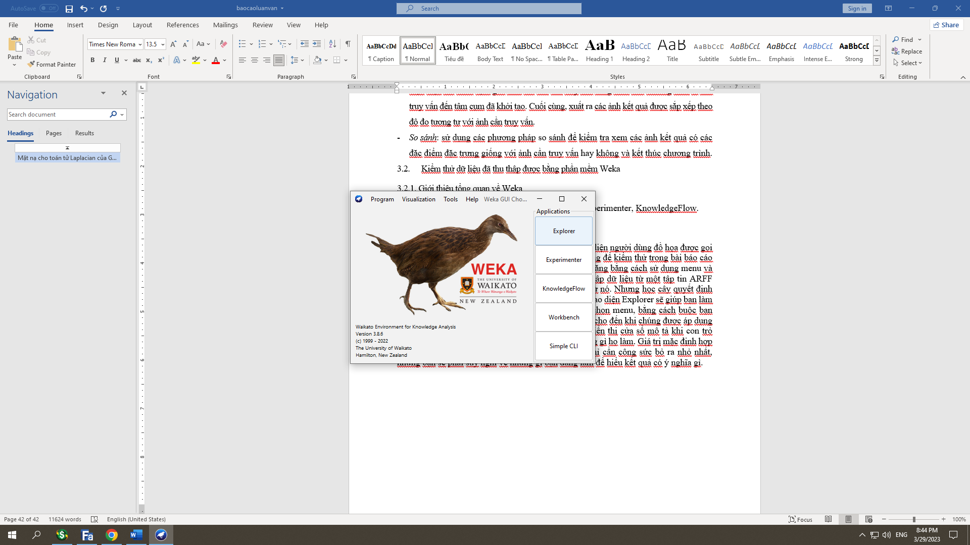

*Hình 27. Giao diện chính phần mềm Weka*

Cách dễ nhất để sử dụng Weka là thông qua một giao diện người dùng đồ họa được gọi là Explorer – đây cũng là giao diện chính được sử dụng để kiểm thử trong bài báo cáo này. Điều này cho phép truy cập đến tất cả các chức năng bằng cách sử dụng menu và form. Ví dụ, người dùng có thể nhanh chóng đọc trong một tập dữ liệu từ một tập tin ARFF (hoặc spreadsheet) và xây dựng một cây quyết định từ nó. Nhưng học cây quyết định chỉ là khởi đầu: nhiều thuật toán khác để khám phá. Giao diện Explorer sẽ giúp người dùng làm việc đó.Nó hướng dẫn người dùng bằng cách đưa ra sự lựa chọn menu, bằng cách buộc người dùng phải làm việc trong một trật tự thích hợp các lựa chọn cho đến khi chúng được áp dụng và bằng cách điền vào các form. Công cụ tool-tips hiển thị cửa sổ mô tả khi con trỏ chuột đi qua các mục trên màn hình để giải thích những gì đã làm. Giá trị mặc định hợp lý đảm bảo rằng người dùngcó thể nhận được kết quả mà chỉ cần công sức bỏ ra nhỏ nhất, nhưng người dùng sẽ phải suy nghĩ về những gì người dùng đang làm để hiểu kết quả có ý nghĩa gì.

### **3.2.2. Kiểm thử dữ liệu với Weka**

Đầu tiên, khi khởi chạy phần mềm Weka, chọn Explorer.

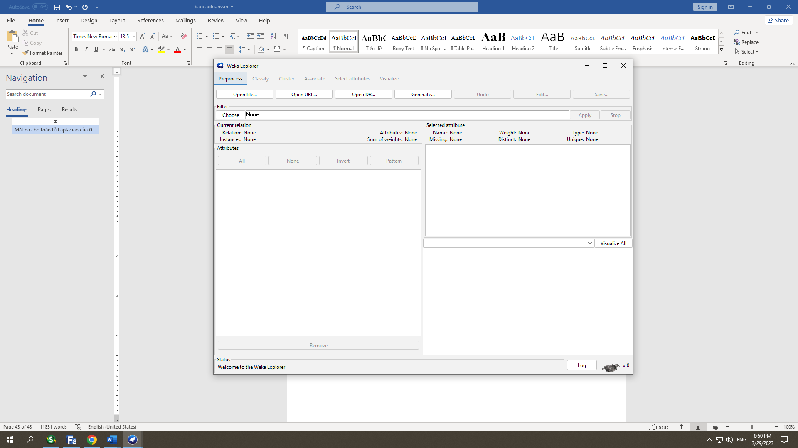

*Hình 28. Giao diện Weka Explorer*

Dữ liệu đầu vào gồm 2 file: “44 thuộc tính, 4 loại hình, 80 dữ liệu”, “44 thuộc tính, 4 loại hình, 20 dữ liệu”

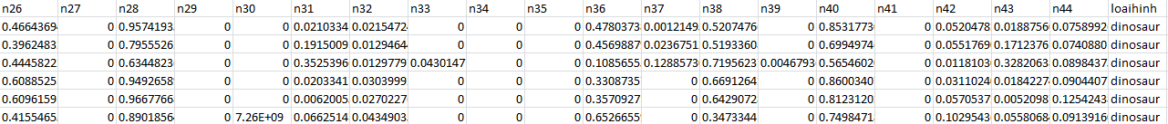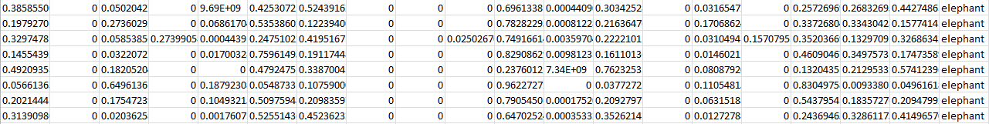

*Hình 29. 44 thuộc tính, 4 loại hình, 80 dữ liệu*

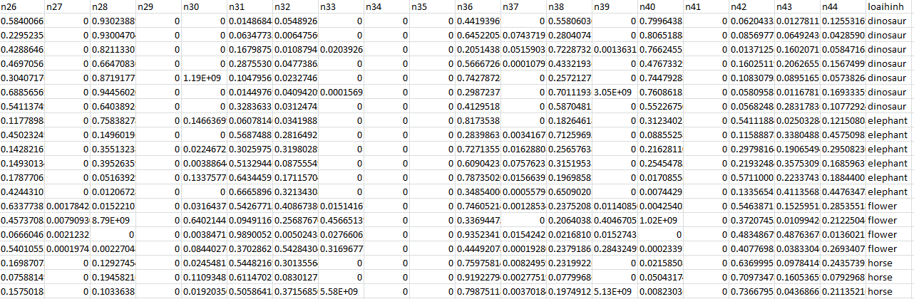

*Hình 30. 44 thuộc tính, 4 loại hình, 20 dữ liệu*

Tiếp theo, chọn “Open File”, mở tệp dữ liệu Weka, ở mục “Attributes” chọn “ALL”

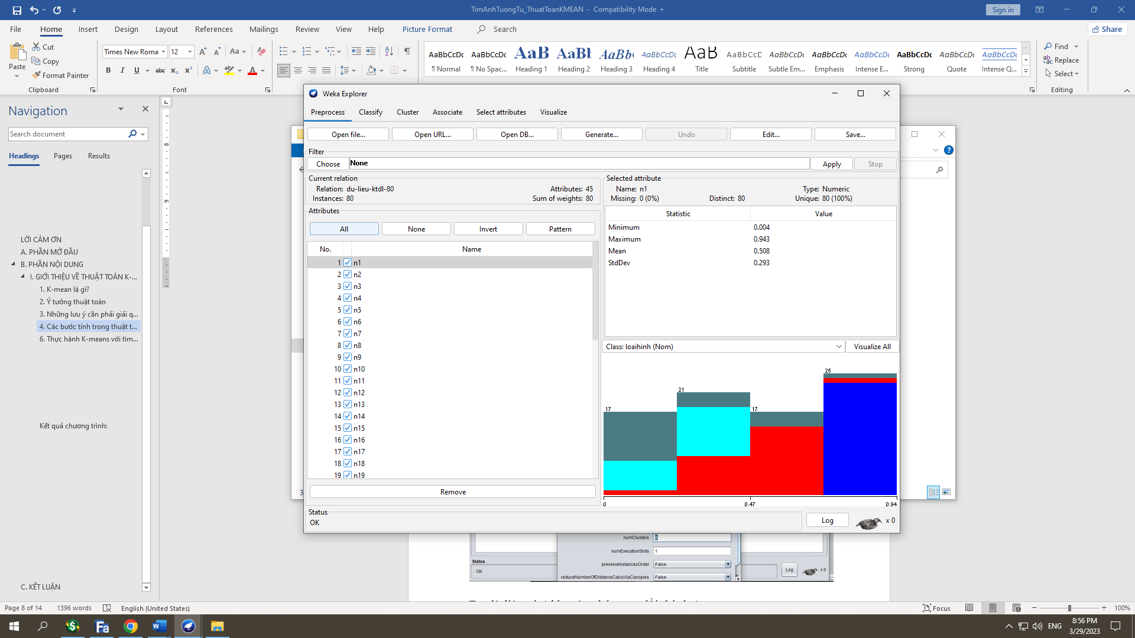

*Hình 31. Giao diện Weka Explorer Preprocess khi đã mở file dữ liệu*

Tiếp theo chọn sang “Cluster” , ở “Clusterer” chọn “SimpleKMeans” rồi thiết lập “NumClusters = 4” vì ở dữ liệu test có 4 lớp : Dinosaur, elephant, flower, horse.

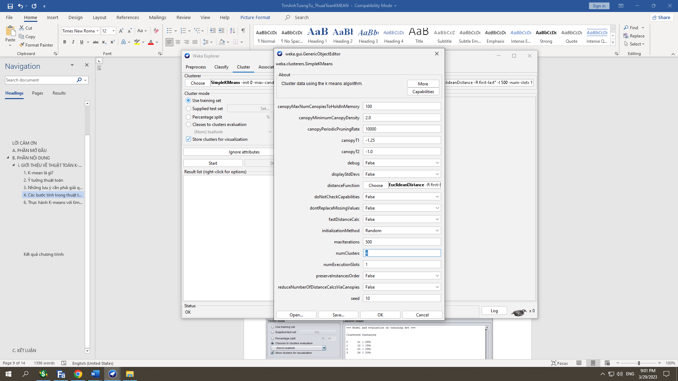

*Hình 32. Thiết lập tùy chọn NumClusters trong tab Cluster*

Tiếp theo, ở “Cluster mode” chọn “Classes to clusters evaluation” rồi ấn “Start”

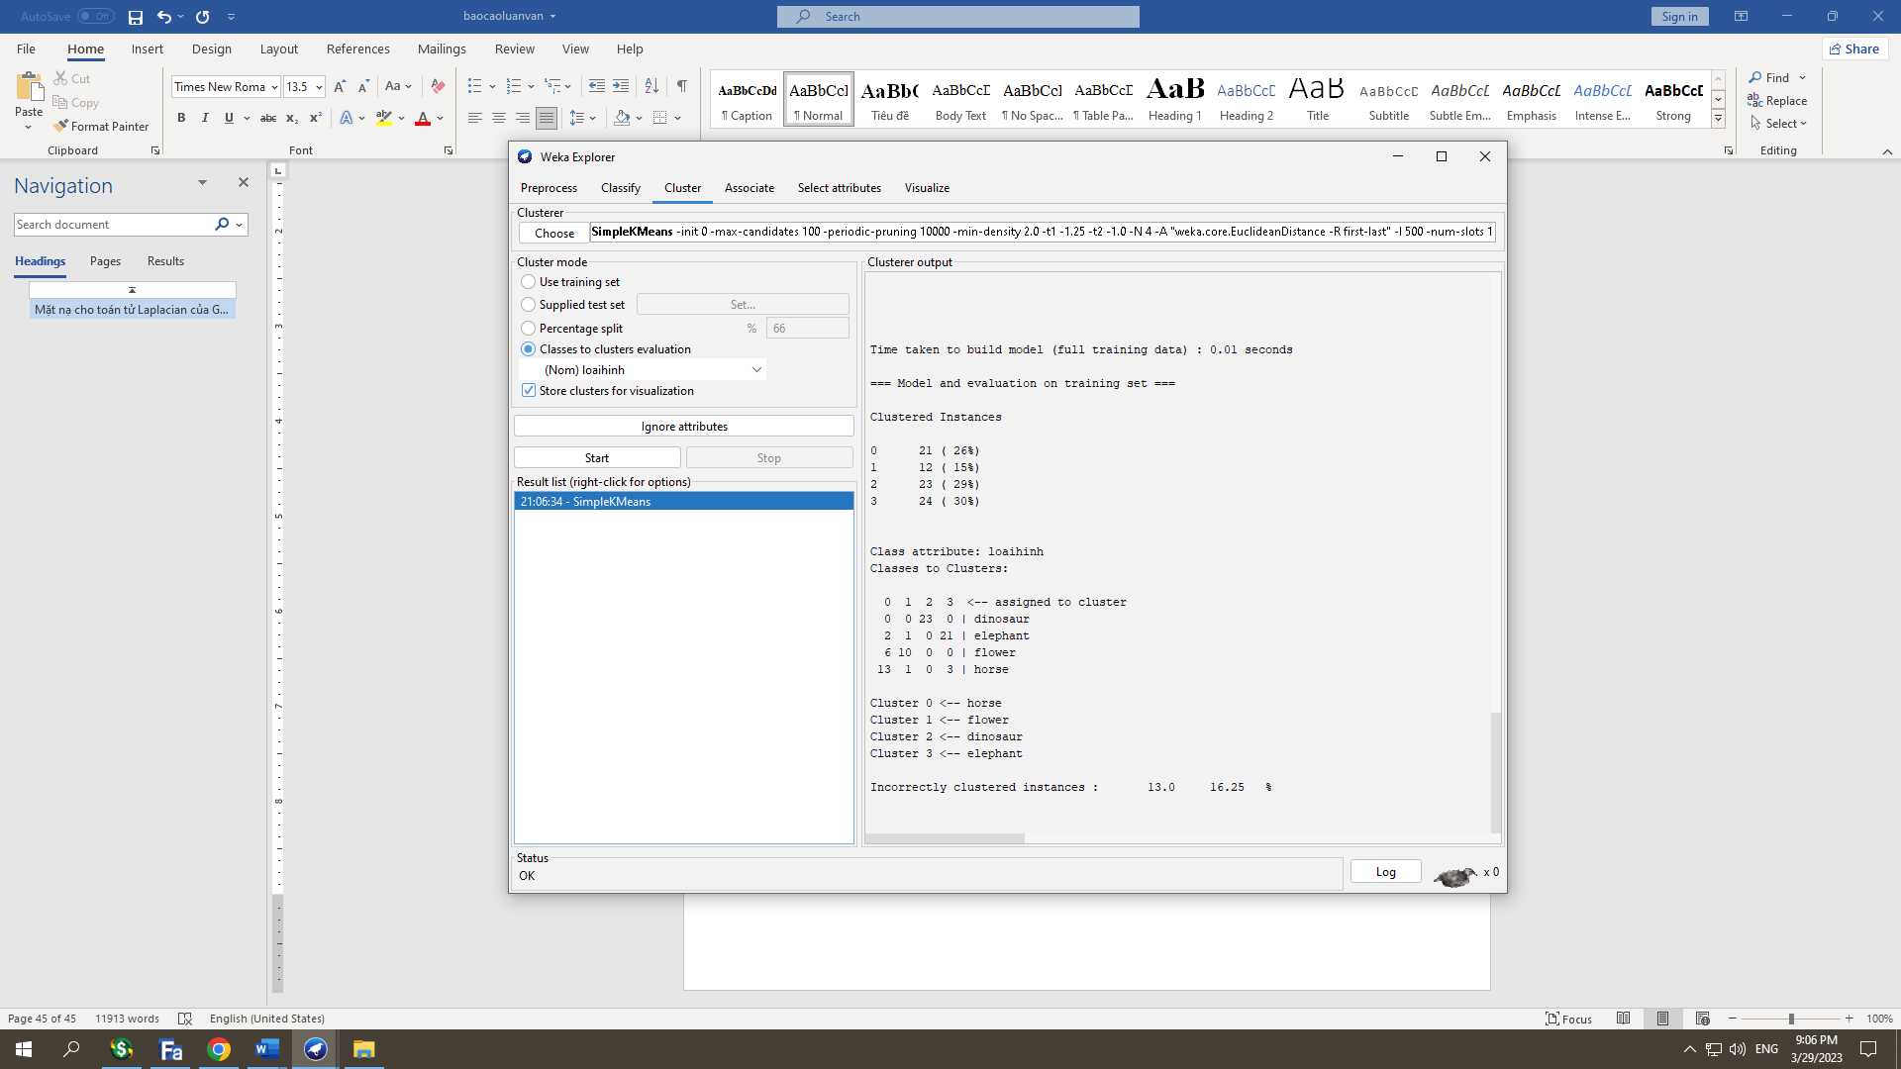

*Hình 33. Giao diện hiển thị dữ liệu kiểm thử*

* Cụm 0 : Ngựa chiếm 21 (26%)
* Cụm 1 : Bông hoa chiếm 12 (15%)
* Cụm 2 : Khủng long chiếm 23 (29%)
* Cụm 3 : Voi chiếm 24 (30%)
* Độ bình phương sai : 16.25%

Tiếp theo, vẫn ở “Cluster mode ” chọn “Supplied test set”, chọn “Set” để mở file dữ liệu kiểm tra: “du-lieu-ktdl-80”, rồi chọn “Start”

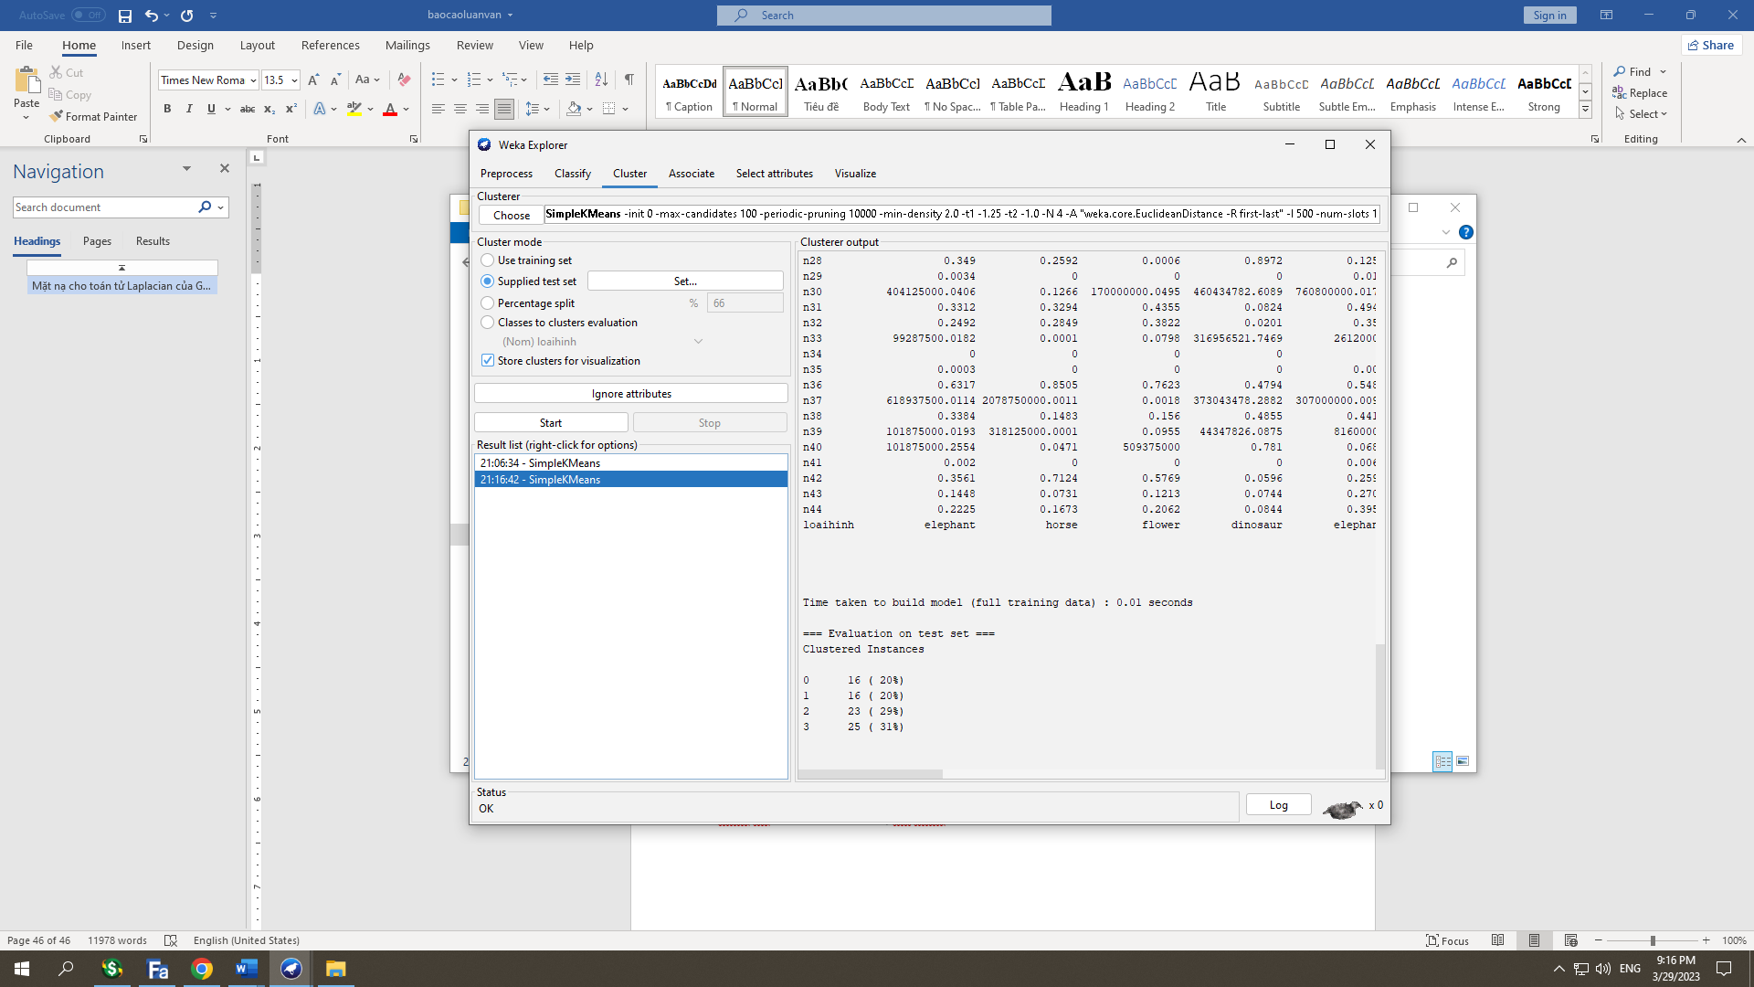

*Hình 34. Giao diện hiển thị dữ liệu khi sử dụng Supplied test set*

* Cụm 0 : Ngựa chiếm 7 (35%)
* Cụm 1 : Bông hoa chiếm 2 (10%)
* Cụm 2 : Khủng long chiếm 7 (35%)
* Cụm 3 : Voi chiếm 4 (20%)

*Chú ý: Dữ liệu đầu vào là dữ liệu 44 thuộc tính, 4 loại hình, 80 dữ liệu.*

1. **Thuật toán K - Means với tìm ảnh tương tự**

public void kmean ()

{

listCum.Clear ();

Random r = new Random ();

//random các tâm cụm ví dụ trong file có 4 loại hình: ngựa , khủng long,hoa,voi

//thì sẽ random 4 tâm thuộc 4 loại hình đó

for (int i = 0; i < 4; i++)

{

//nếu trùng thì random lại ví dụ trong listCum đã có loại hình ngựa rồi

//mà biến anh lại thuộc loại hình ngựa thì chạy vòng while đến khi nào ra loại hình ko có trong listCum

img anh = listItem[r.Next (0, listItem.Count - 1)];

while (listCum.Count (a => a.TenThuMuc.Equals (anh.TenThuMuc)) == 1)

anh = listItem[r.Next (0, listItem.Count - 1)];

listCum.Add (anh);

}

//khởi tạo

danhDau1 = new int[listItem.Count];

danhDau2 = new int[listItem.Count];

for (int i = 0; i < listItem.Count; i++)

{

danhDau1[i] = -1;

danhDau2[i] = -1;

}

while (true)

{

SSE = 0;

for (int i = 0; i < listItem.Count; i++)

{

int vt = 0;

//tính khoảng cách từ 1 item đến cụm thứ 0 (biến vt=0)

double min = listItem[i].Vector.tinhKC (listCum[vt].Vector);

for (int j = 1; j < listCum.Count; j++)

{

//tính và so sánh khoảng cách 1 item đến từng cụm nào nhỏ lấy.

double kc = listItem[i].Vector.tinhKC (listCum[j].Vector);

if (min > kc)

{

vt = j;

min = kc;

}

}

listItem[i].DoUuTien = min;

listItem[i].Cum = vt;

danhDau1[i] = vt;

//công thức

SSE += Math.Pow (min, 2);

}

bool check = true;

for (int i = 0; i < danhDau1.Length; i++)

//nếu có khác là tiếp tục thuật toán (check=false)

if (danhDau1[i] != danhDau2[i])

{

danhDau2 = danhDau1;

check = false;

break;

}

//nếu check=true là dừng thuật toán.

if (check)

break;

//tạo tâm mới

for (int i = 0; i < listCum.Count; i++)

{

int dem = 0;

Vector newVt = new Vector ();

khoiTaoVector (newVt);

for (int j = 0; j < listItem.Count; j++)

if (danhDau1[j] == i)

{

dem++;

//tính tổng các item thuộc của từng cụm

newVt.tinhTong (listItem[j].Vector);

}

//sau khi có tổng chia cho biến đếm ra tâm mới

newVt.trungBinh (dem);

listCum[i].Vector = newVt;

}

}

}

public class Vector

{

public List<double> item = new List<double> ();

//hàm tính khoảng cách giữa 2 vector

public double tinhKC (Vector input)

{

double sum = 0;

for (int i = 0; i < item.Count; i++)

sum += (item[i] - input.item[i]) * (item[i] - input.item[i]);

return Math.Sqrt (sum);

}

//hàm tính tổng giữa 2 vector

public void tinhTong (Vector input)

{

for (int i = 0; i < input.item.Count; i++)

{

item[i] += input.item[i];

}

}

//hàm tính trung bình

public void trungBinh (int dem)

{

for (int i = 0; i < item.Count; i++)

item[i] /= dem;

}

}

1. **Kết quả chương trình**

Bằng những kiến thức, tư tưởng lý luận đã tìm hiểu ở chương 1 và chương 2, để có thể một phần mềm hoàn chỉnh là một điều khó với một thời gian tương đối ngắn để thu thập dữ liệu cũng nhưng bộ ảnh thì nhóm chúng em có xây dựng 1 phần mềm tìm ảnh giống ảnh ban đầu đơn giản với những dữ liệu và bộ ảnh đã thu thập được. Phần mềm được xây dựng bằng ngôn ngữ C# trên phần mềm Visual Studio.

*Link tải Visual Studio:* <https://visualstudio.microsoft.com/fr/>

Chương trình sử dụng thuật toán phân cụm K – means ứng dụng trong tìm kiếm ảnh chạy trên phần mềm Visual Studio Version 2017 trở lên và chạy trên hệ điều hành Window 10 hoặc Window 11.

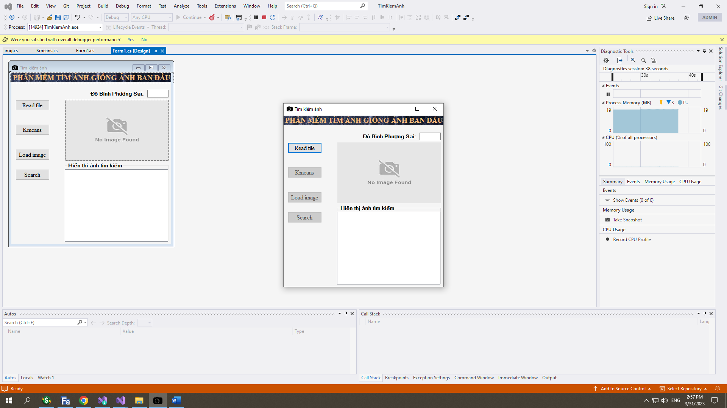

*Hình 35. Giao diện chính của chương trình*

|  |  |
| --- | --- |
| Nút | Mô tả |
| Read file | Đọc file dữ liệu vector đã được tổng hợp |
| Kmeans | Thực hiện phân cụm cho file vector |
| Load image | Chọn ảnh để tiến hành xử lý |
| Search | Tìm kiếm hình ảnh giống ảnh ban đầu |

*Bảng 2. Chức năng của các nút trong chương trình*

* Chức năng Read file

Nút này có chức năng đọc file vector đã thu thập được để tạo tiền đề cho nút Kmeans để phân cụm các vector có trong file vector.

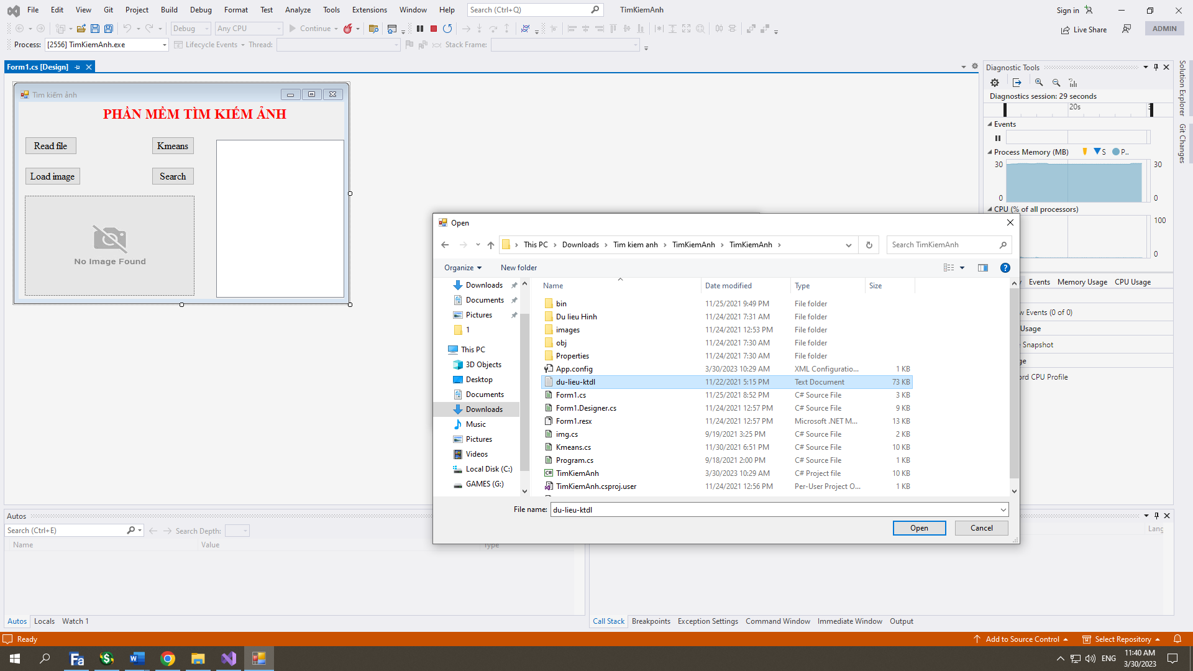

*Hình 36. Mở file "du-lieu-ktdt" để đọc dữ liệu*

Khi các vector đã được đọc hoàn tất, sẽ xuất hiện thông báo “Success” biểu thị file dữ liệu đọc không có sai sót.

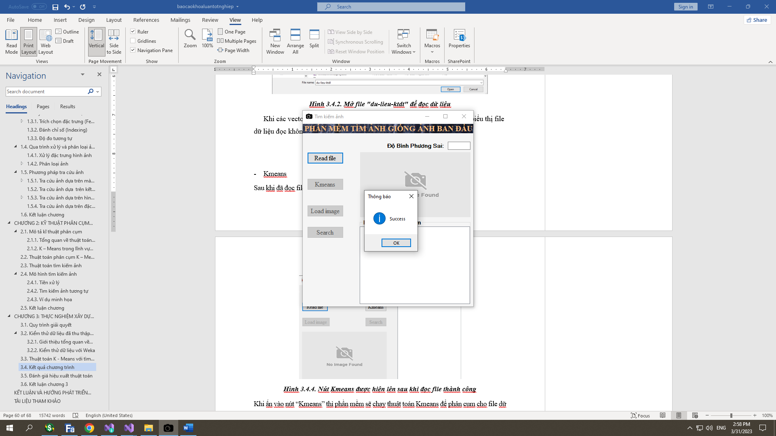

*Hình 37. Thông báo đọc file thành công*

* Kmeans

Sau khi đã đọc file dữ liệu hoàn tất, nút “Kmeans” bị ẩn đã được hiện rõ.

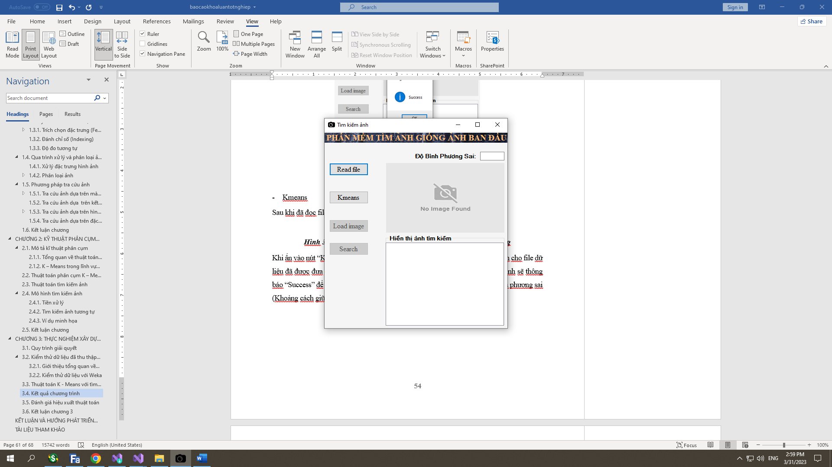

*Hình 38. Nút Kmeans được hiện lên sau khi đọc file thành công*

Khi ấn vào nút “Kmeans” thì phần mềm sẽ chạy thuật toán Kmeans để phân cụm cho file dữ liệu đã được đưa vào trước đó ở nút “Read file”. Nếu không có lỗi, chương trình sẽ thông báo “Success” để biểu thị đã phân cụm cho dữ liệu thành công và cho ra độ bình phương sai (Khoảng cách giữa các tâm).

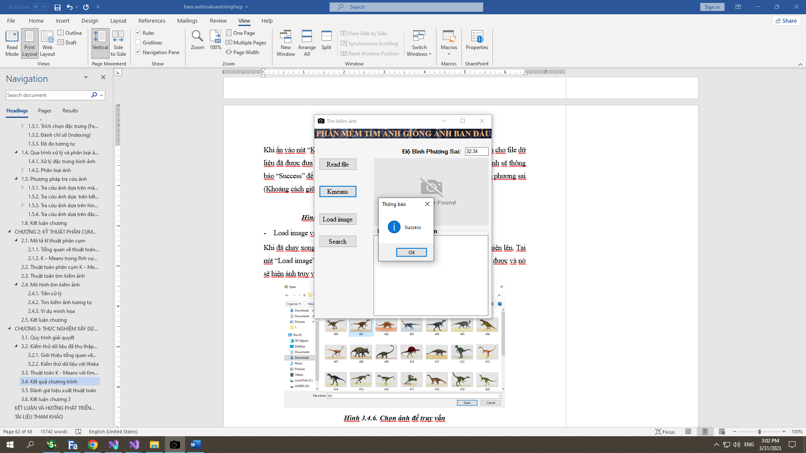

*Hình 39. Thông báo chạy thuật toán K - Means thành công*

* Load image và Search

Khi đã chạy xong thuật toán Kmeans, nút “Load image” và “Search” bị ẩn sẽ hiện lên. Tại nút “Load image”, chúng ta có thể chọn ảnh truy vấn trong tệp ảnh đã thu thập được và nó sẽ hiện ảnh truy vấn lên picture box.

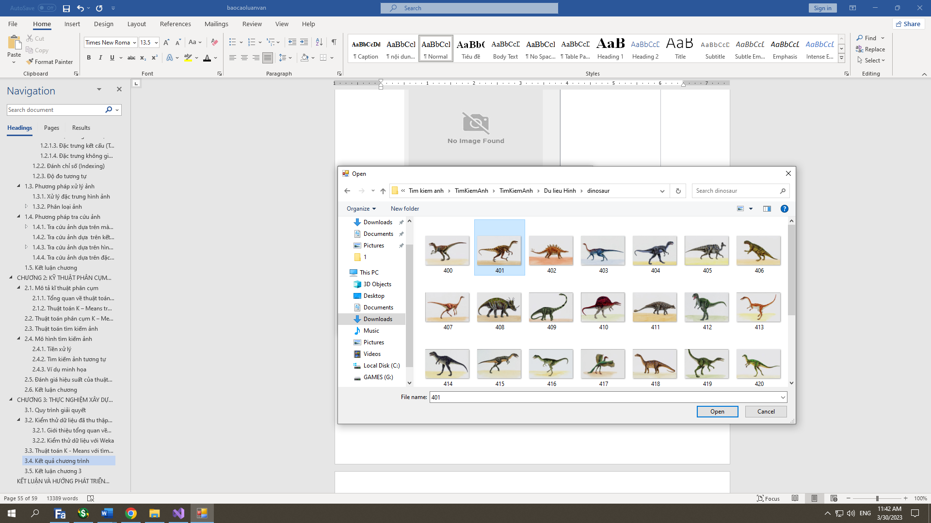

*Hình 40. Chọn ảnh để truy vấn*

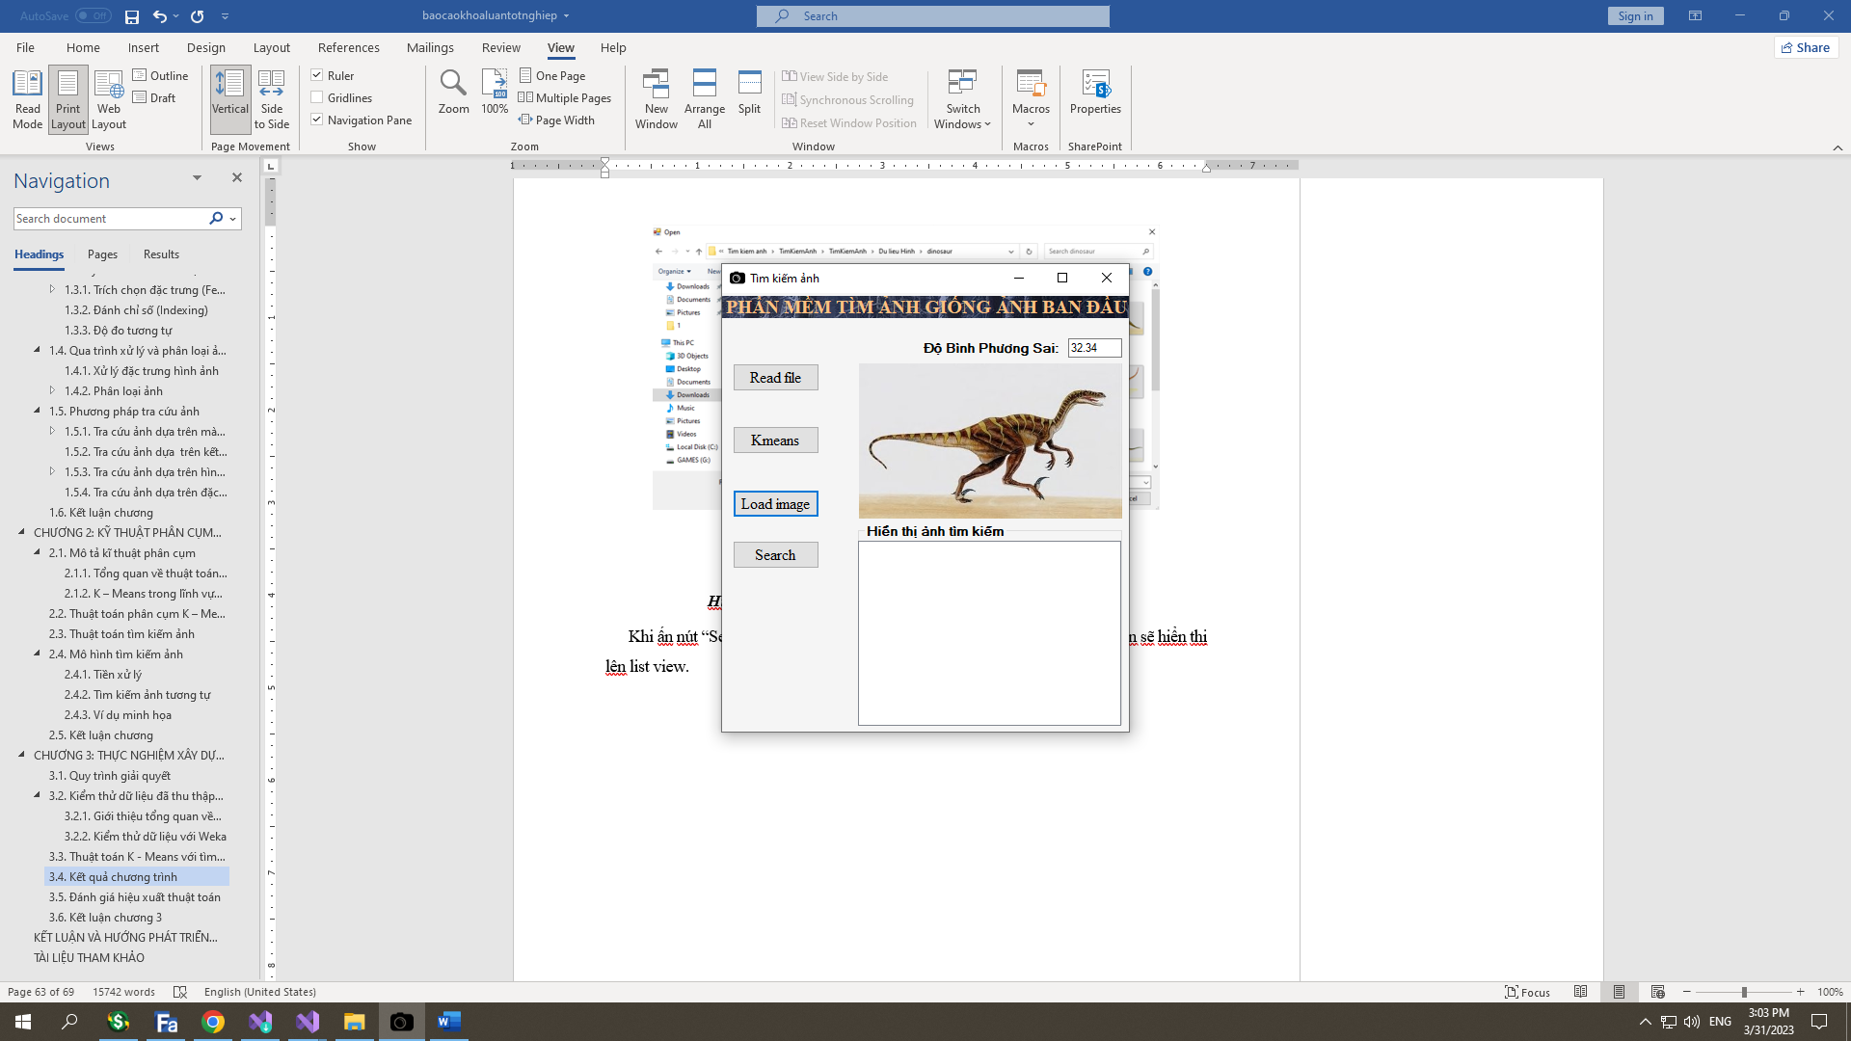

*Hình 41. Ảnh cần truy vấn được thể hiện ở PictureBox*

Khi ấn nút “Search”, Các ảnh có được điểm gần giống như ảnh được truy vấn sẽ hiển thị lên list view.

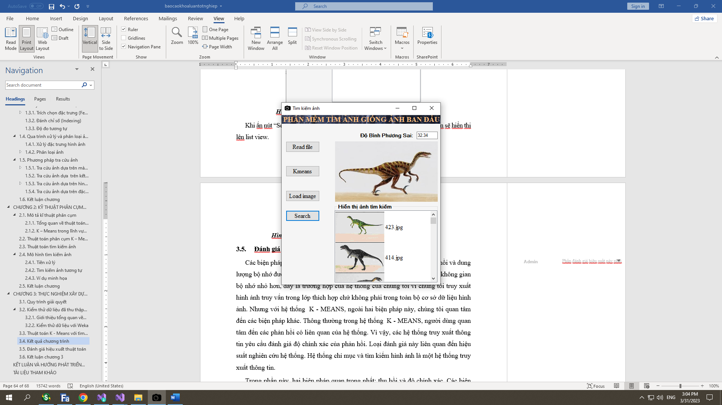

*Hình 42. Hiển thị hình ảnh giống ảnh truy vấn ở ListView*

1. **Đánh giá hiệu xuất thuật toán**

Các biện pháp phổ biến nhất để đánh giá một hệ thống là thời gian phản hồi và dung lượng bộ nhớ được sử dụng. Một hệ thống tốt hơn nếu thời gian phản hồi và không gian bộ nhớ nhỏ hơn, đây là trường hợp của hệ thống của chúng em vì chúng em truy xuất hình ảnh truy vấn trong lớp thích hợp chứ không phải trong toàn bộ cơ sở dữ liệu hình ảnh. Nhưng với hệ thống K - MEANS, ngoài hai biện pháp này, chúng em quan tâm đến các biện pháp khác. Thông thường trong hệ thống K - MEANS, người dùng quan tâm đến các phản hồi có liên quan của hệ thống. Vì vậy, các hệ thống truy xuất thông tin yêu cầu đánh giá độ chính xác của phản hồi. Loại đánh giá này liên quan đến hiệu suất nghiên cứu hệ thống. Hệ thống chỉ mục và tìm kiếm hình ảnh là một hệ thống truy xuất thông tin.

Trong phần này, hai biện pháp quan trọng nhất: thu hồi và độ chính xác. Các biện pháp này có mối quan hệ với nhau. Do đó, mối quan hệ này thường được mô tả bằng một đường cong thu hồi và độ chính xác. Sau đó, chúng em trình bày các biện pháp khác cũng được sử dụng để đánh giá các hệ thống truy xuất thông tin.

Thu hồi được định nghĩa là tỷ lệ số lượng hình ảnh có liên quan được truy xuất trên tổng số hình ảnh có liên quan trong cơ sở dữ liệu: $rⅇcall=\frac{Ra}{R}$

*Trong đó: Ra là hình ảnh được truy xuất có liên quan, R là tổng số hình ảnh có liên quan trong cơ sở dữ liệu.*

Độ chính xác là tỷ lệ giữa số lượng hình ảnh có liên quan được truy xuất trên tổng số hình ảnh được truy xuất: $P_{\left(r\right)}=\sum_{i}^{Nq}{\frac{P_{i}\left(r\right)}{N_{q}}}$ *Trong đó: Nq là số lượng ảnh truy vấn ; $P_{i}\left(r\right)$ là độ chính xác để gọi lại R với truy vấn i.*

Trong chương trình này, chúng em xử dụng 4 tập dữ liệu hình với tập “dinosaur” có 30 ảnh, tập “elephant” có 30 ảnh, tập “flower” có 20 ảnh, tập “horse” có 20 ảnh.

$$rⅇcall \left(dinosaur\right)=\frac{Ra}{R}= \frac{30}{30}=1$$

$$rⅇcall \left(elephant\right)=\frac{Ra}{R}= \frac{26}{30}=0,867$$

$$rⅇcall \left(flower\right)=\frac{Ra}{R}= \frac{7}{20}=0,35$$

$$rⅇcall \left(horse\right)=\frac{Ra}{R}= \frac{16}{20}=0,8$$

$P_{\left(dinosaur\right)}=\sum_{i}^{Nq}{\frac{P_{i}\left(r\right)}{N_{q}}= \frac{30}{30}=1}$ => Độ chính xác khi tìm kiếm khủng long là 100%

$P_{\left(elephant\right)}=\sum_{i}^{Nq}{\frac{P_{i}\left(r\right)}{N_{q}}= \frac{26}{(26+4+3)}=0,789}$ => Độ chính xác khi tìm kiếm voi là 78,9% (Vì tìm ra 26 ảnh voi, 4 ảnh ngựa và 3 ảnh hoa).

$P_{\left(flower\right)}=\sum_{i}^{Nq}{\frac{P_{i}\left(r\right)}{N_{q}}= \frac{7}{(7+16+4)}=0.259}$ => Độ chính xác khi tìm kiếm hoa là 25.9% (Vì tìm ra 7 ảnh hoa, 16 ảnh ngựa và 4 ảnh voi).

$P_{\left(horse\right)}=\sum_{i}^{Nq}{\frac{P_{i}\left(r\right)}{N_{q}}= \frac{16}{(16+7+4)}=0.5925}$ => Độ chính xác khi tìm kiếm ngựa là 59.25% (Vì tìm ra 16 ảnh ngựa, 7 ảnh hoa và 4 ảnh voi).

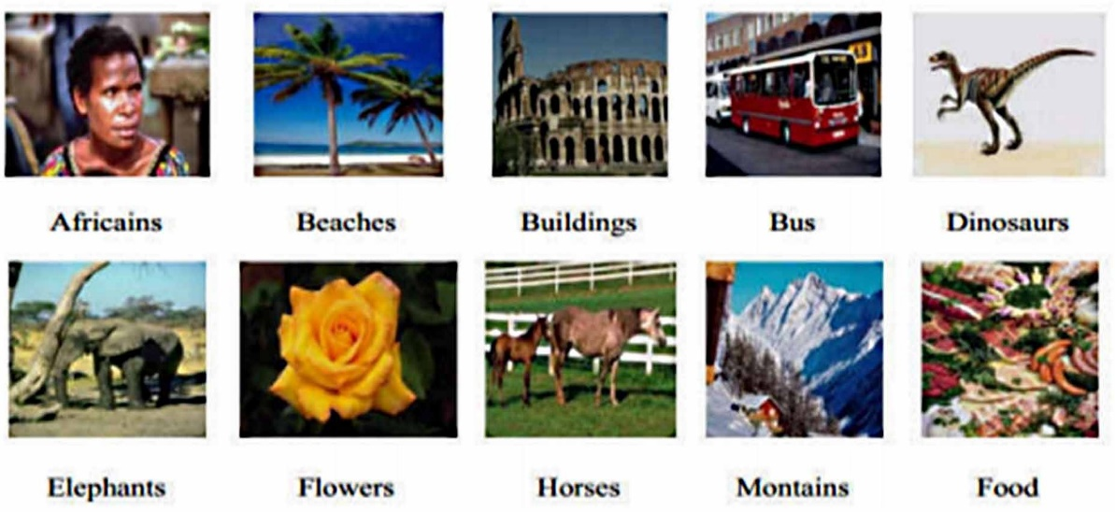

*Hình 43. Hình ảnh ví dụ trong cơ sở dữ liệu Wang*

Cơ sở dữ liệu Wang được sử dụng rộng rãi cho lĩnh vực tìm kiếm ảnh tương tự. Đây là lý do tại sao chúng em thực hiện thử nghiệm của mình trên nó trong nghiên cứu này. Cơ sở dữ liệu chứa 1.000 ảnh được chia thành 10 lớp và trong mỗi lớp có 100 ảnh. Hình ảnh trong cơ sở dữ liệu là công cụ thân thiện để đánh giá các hệ thống tìm kiếm ảnh tương tự (xem Hình 43).

1. **Kết luận chương 3**

Trong **chương 3**, chúng em đã áp dụng kiến thức, thuật toán được đề cập ở trong các chương trên để xây dựng được phần mềm tìm ảnh giống ảnh ban đầu.

# KẾT LUẬN VÀ HƯỚNG PHÁT TRIỂN CỦA ĐỀ TÀI

Trong nghiên cứu này, em đã thu nhận được những kiến thức đại cương về xử lí ảnh, nắm được các thuật toán cơ bản của xử lí ảnh, cách phân tích và trích chọn các đặc tính thông qua các phương pháp xử lí ảnh. Nhờ áp dụng những kiến thức đó em đã bước đầu lập trình thành công các thuật toán nâng cao chất lượng ảnh, trích chọn đặc trưng cũng như loại bỏ các đặc trưng sai và sử dụng để tài tìm ảnh giống ảnh ban đầu.

Khóa luận đã đạt được một số kết quả sau:

* Nghiên cứu một số kỹ thuật về xử lý ảnh.
* Nghiên cứu về thuật toán phân cụm nói chung và chú trọng vào thuật toán K – Means nói riêng.
* Xây dựng chương trình ứng dụng thực nghiệm ứng dụng thuật toán K - Means tìm ảnh giống ảnh ban đầu.

Tuy vậy do kiến thức, tài liệu, thời gian và phương tiện xử lý có hạn, khóa luận không tránh khỏi những hạn chế được kể đến như bộ mẫu còn hạn chế, cơ sở dữ liệu ảnh còn ít, nghiên cứu chỉ dừng lại ở việc tìm ảnh giống ảnh ban đầu trong tệp ảnh đã thu thập được.

**Hướng phát triển của đề tài**

Với các kết quả đã đạt được cùng những hạn chế và thiếu sót trên đây đã mở ra một số hướng phát triển cho đề tài của chúng em như sau:

* So sánh thuật toán K – Means với một số thuật toán khác.
* Kết nối chương trình với cơ sở dữ liệu như MySQL hay SQL Server.
* Thực hiện truy vấn với một ảnh ngoài cơ sở dữ liệu và với các kích thước khác nhau.
* Sử dụng bộ mẫu và bộ cơ sở dữ liệu lớn hơn như COREL hay Wang.
* Nâng cao tốc độ xử lý ảnh và độ chính xác của việc tìm kiếm.

**Lời kết**

Đồ án “Tìm hiểu thuật toán phân cụm và xây dựng ứng dụng tìm ảnh giống ảnh ban đầu” được triển khai và thực hiện trong thời gian tương đối hạn chế. Với lượng kiến thức còn hạn chế, do vậy không thể tránh khỏi những thiếu xót, chúng em rất mong nhận được những nhận xét quý báu của thầy cô.

Chúng em xin cảm ơn hội đồng chấm luận đã dành thời gian đọc, phát hiện ra những thiếu sót của chúng em để chúng em có thể hoàn thiện đồ án. Kính mong nhận được sự đóng góp ý kiến của các thầy, cô giáo trong hội đồng chấm luận án để chúng em có thể nâng cao kiến thức trong lĩnh vực này.

*Sau cùng, chúng em xin kính chúc các thầy cô trong khoa nhiều sức khỏe và hạnh phúc!*

|  |  |
| --- | --- |
| **Giáo viên hướng dẫn**  *Nguyễn Thùy Dung* | **Sinh viên thực hiện**  *Trần Thị Lành*  *Phạm Quốc Trình* |

# TÀI LIỆU THAM KHẢO

1. PGS.TS Nguyễn Văn Ngọ, *giáo trình xử lý ảnh,* NXB Đại học Quốc Gia, 2001
2. PGS.TS Nguyễn Quang Hoan, *Xử lý ảnh*, Học Viện Công nghệ bưu chính viễn thông,2006.
3. Phạm Thị Nhung, *Đồ án tra cứu ảnh bằng phân cụm*, 2019.
4. An, Y.Baek, J.Shin, S.Chang, M.Park, *Classification of feature set using k-means clustering from histogram refinement method.In Proceedings of the Fourth InternationalConference Networked Computing and Advanced Information Management NCM’08 (Vol2, pp. 320-324),* J. (2008, September)*.*
5. https://www.studocu.com/ 123doc-tieu-luan-khai-pha-du-lieu-xay-dung-tap-du-lieu-cho-weka
6. https://jstf.hufi.edu.vn/uploads/files/so-tap-chi/nam-2021/Tap-21-So-2/20_gom%20cum_202-215.pdf
7. <https://tuhocdohoa.vn/do-an-tra-cuu-hinh-anh-su-dung-phan-cum>
8. https://gizsolution.wordpress.com/2017/01/01/tim-hieu-ve-weka-mot-phan-mem-tuyet-voi-danh-cho-khai-pha-du-lieu/